**PRÁCTICA 4 INGENIERÍA DE SERVIDORES**

Benchmarking y Ajuste del sistema

# Ejercicio 1:

Una vez que haya indagado sobre los benchmarks disponibles, seleccione como mínimo dos de ellos y proceda a ejecutarlos en Ubuntu y CentOS. Comente las diferencias.

## Instalación y ejecución de benchmarks en Ubuntu Server

Vamos a instalar la versión 8.6.0 de Phoronix, a través del comando wget y posteriormente usaremos dpkg -i para instalar Phoronix. Por último haremos **sudo apt -f install** para solucionar cualquier problema con las dependencias: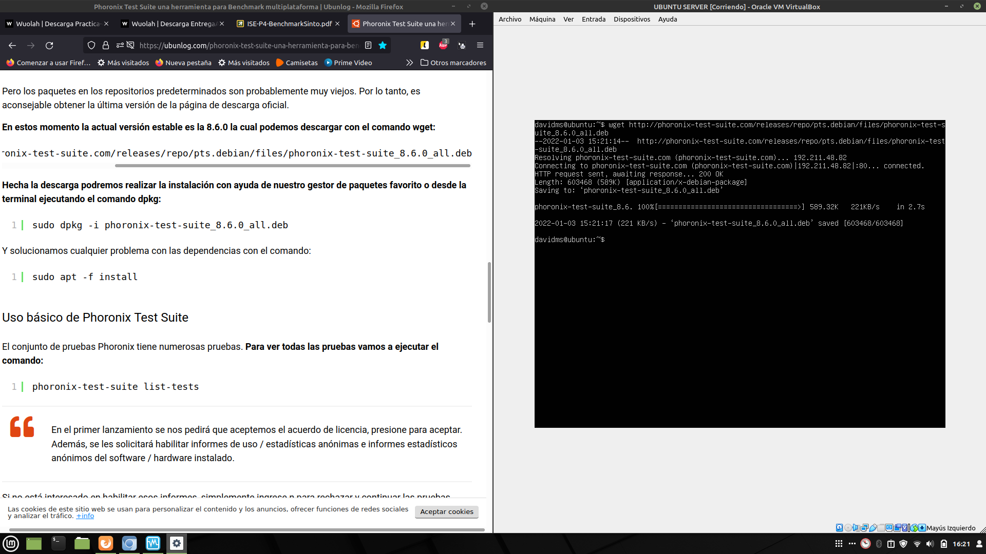

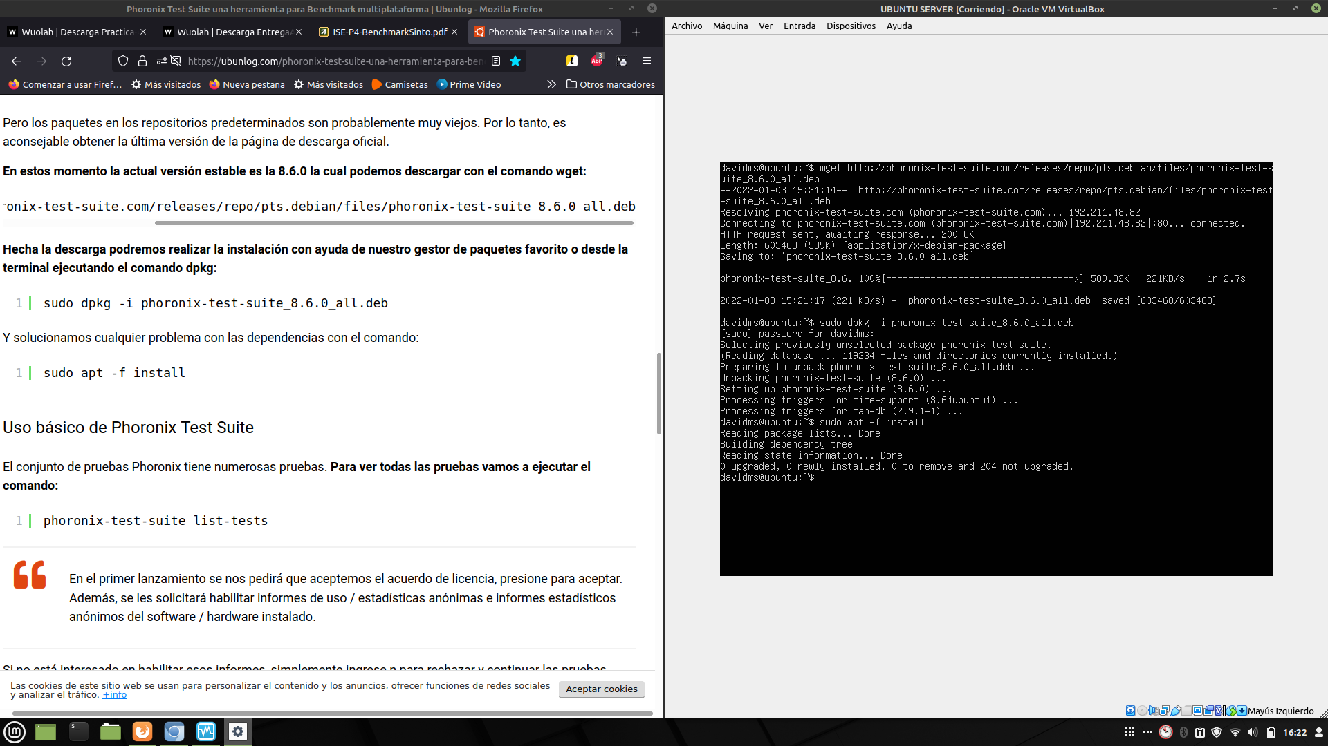

Para ver todos los benchmarks disponibles lanzamos la orden **phoronix-test-suite list-tests,** se nos pide aceptar dos acuerdos. Dada la gran cantidad de test que hay, lanzo la orden pero esta vez la redirijo a un archivo llamado **tests.txt**.

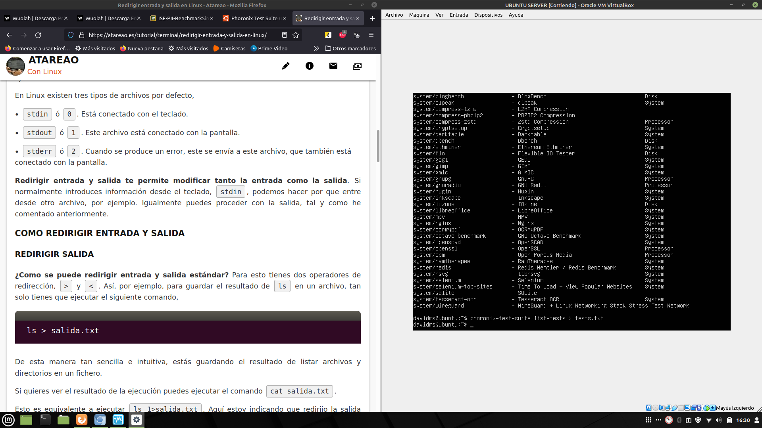

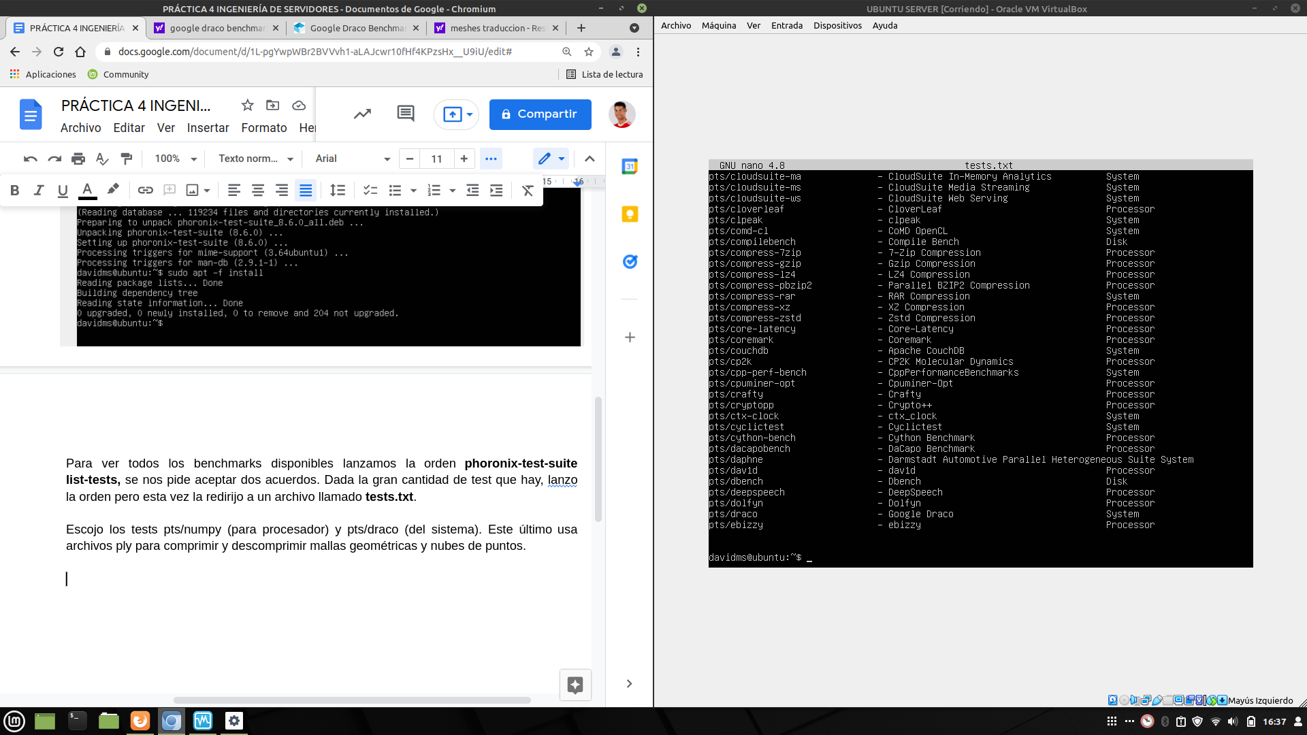

Escojo los tests **pts/sudokut** y **pts/compress-gzip.** El primero resuelve cuánto le toma a un solucionador de sudokus escrito en Tcl resolver 100 sudokus. El segundo mide el tiempo necesitado para archivar/comprimir dos copias del kernel 4.13 de linux usando compresión Gzip.

Antes de proceder a lanzar los benchmarks, he tenido que instalar unzip y zip porque eran necesarios.

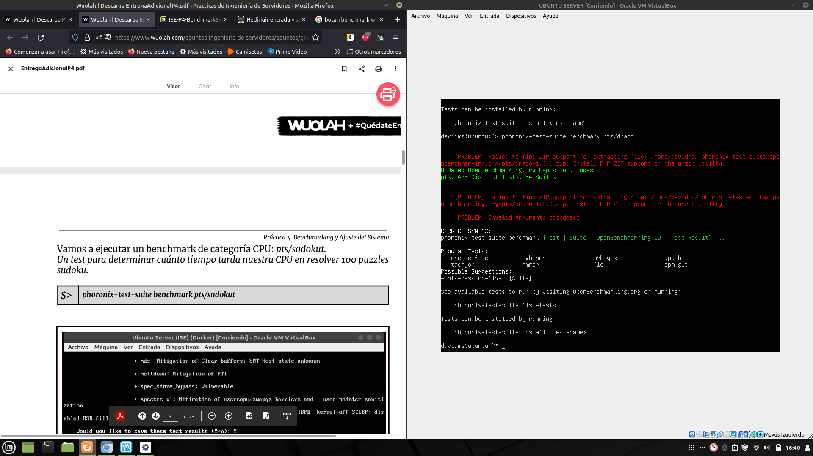

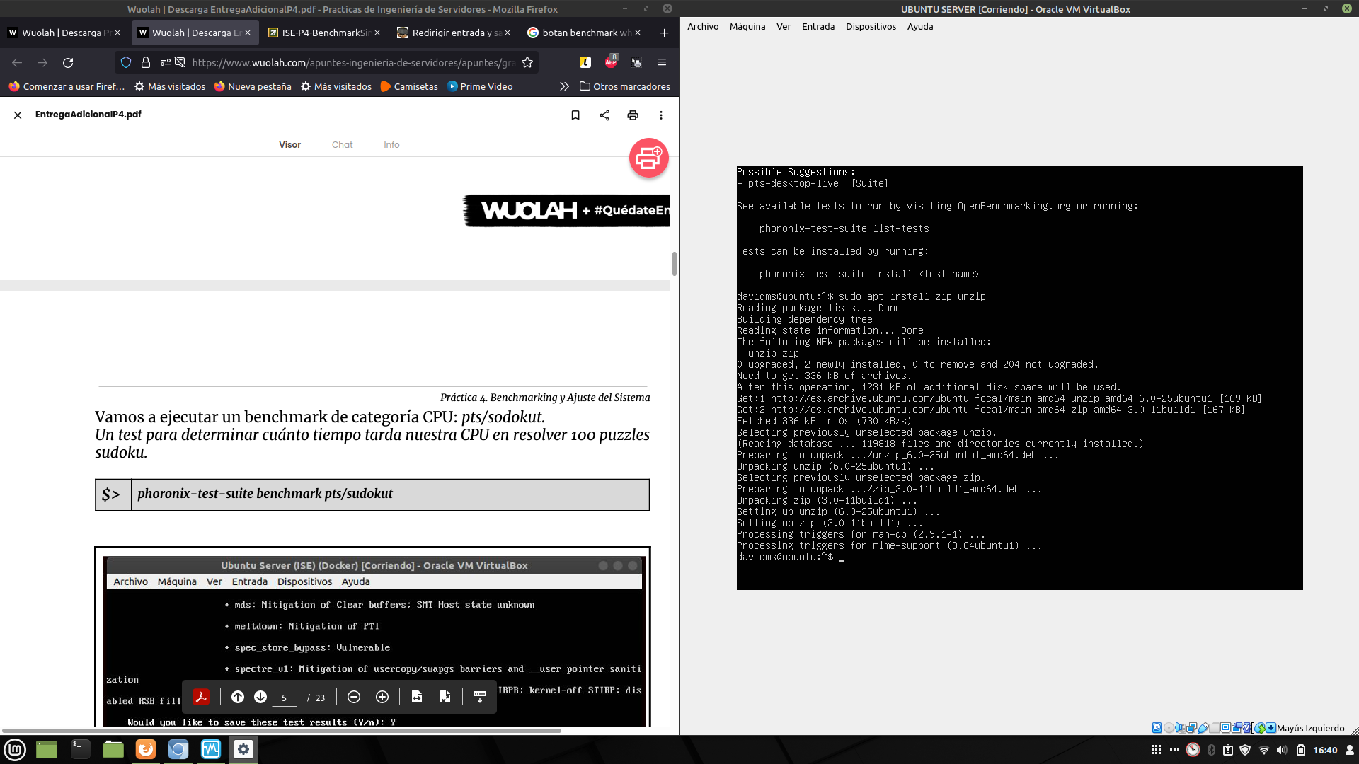

E

El primer test que realizo es Sudokut: **phoronix-test-suite benchmark pts/sudokut**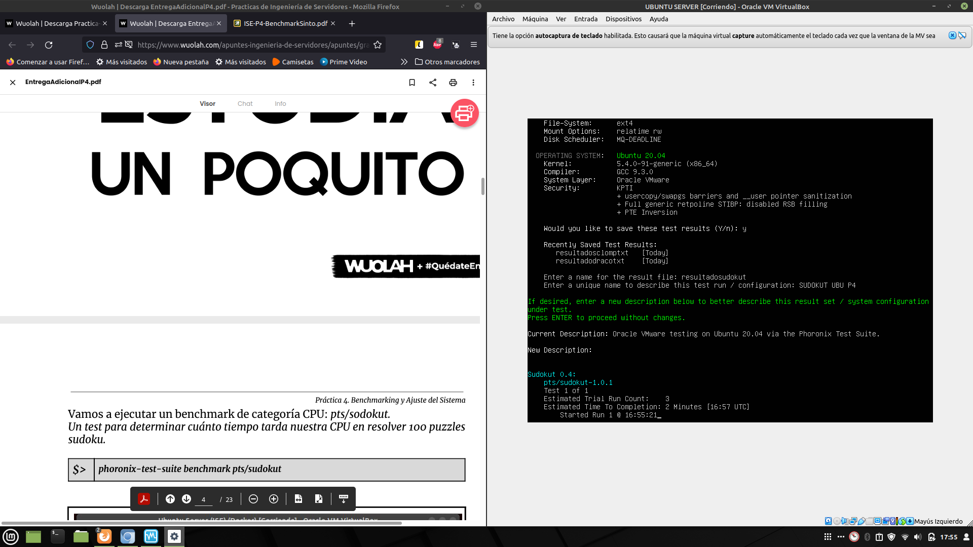

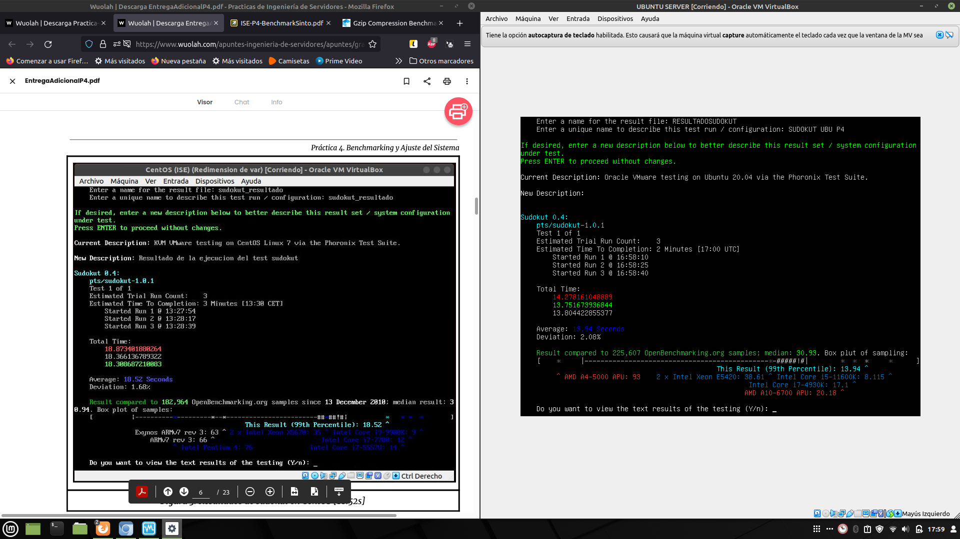

Al final pregunta si quiero subir los resultados, este es el enlace <https://openbenchmarking.org/result/2201030-SP-RESULTADO15>.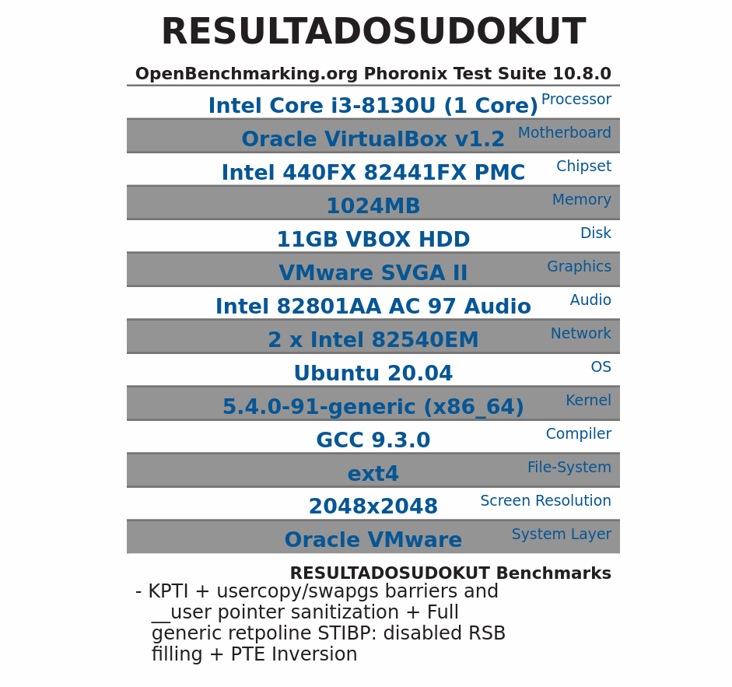

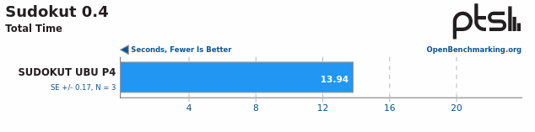

El segundo test es pts/compress-gzip: **phoronix-test-suite benchmark pts/compress-gzip**

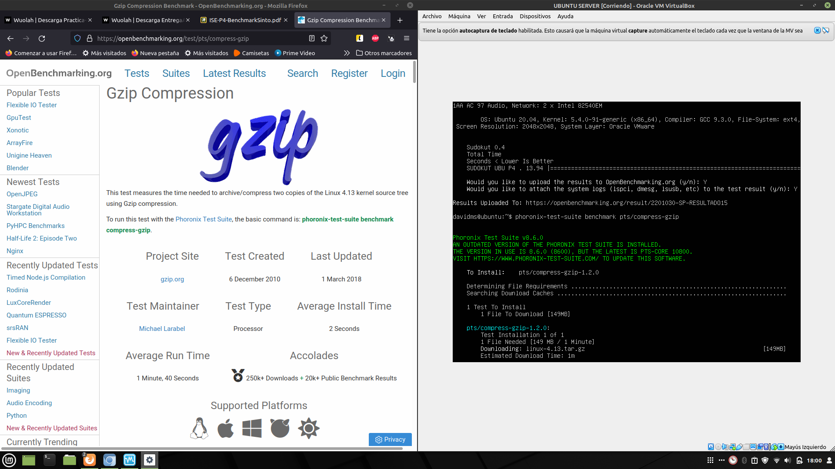

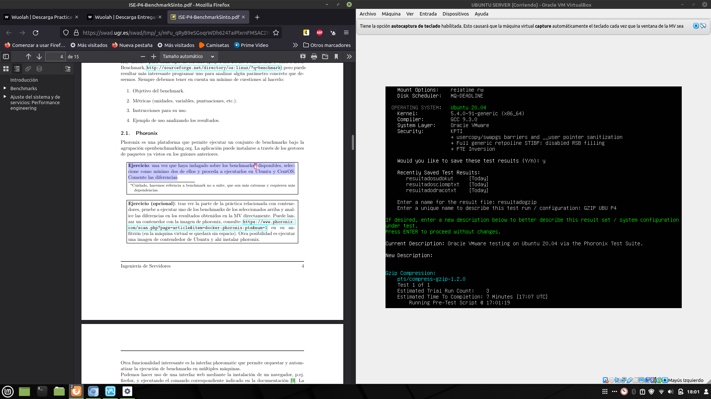

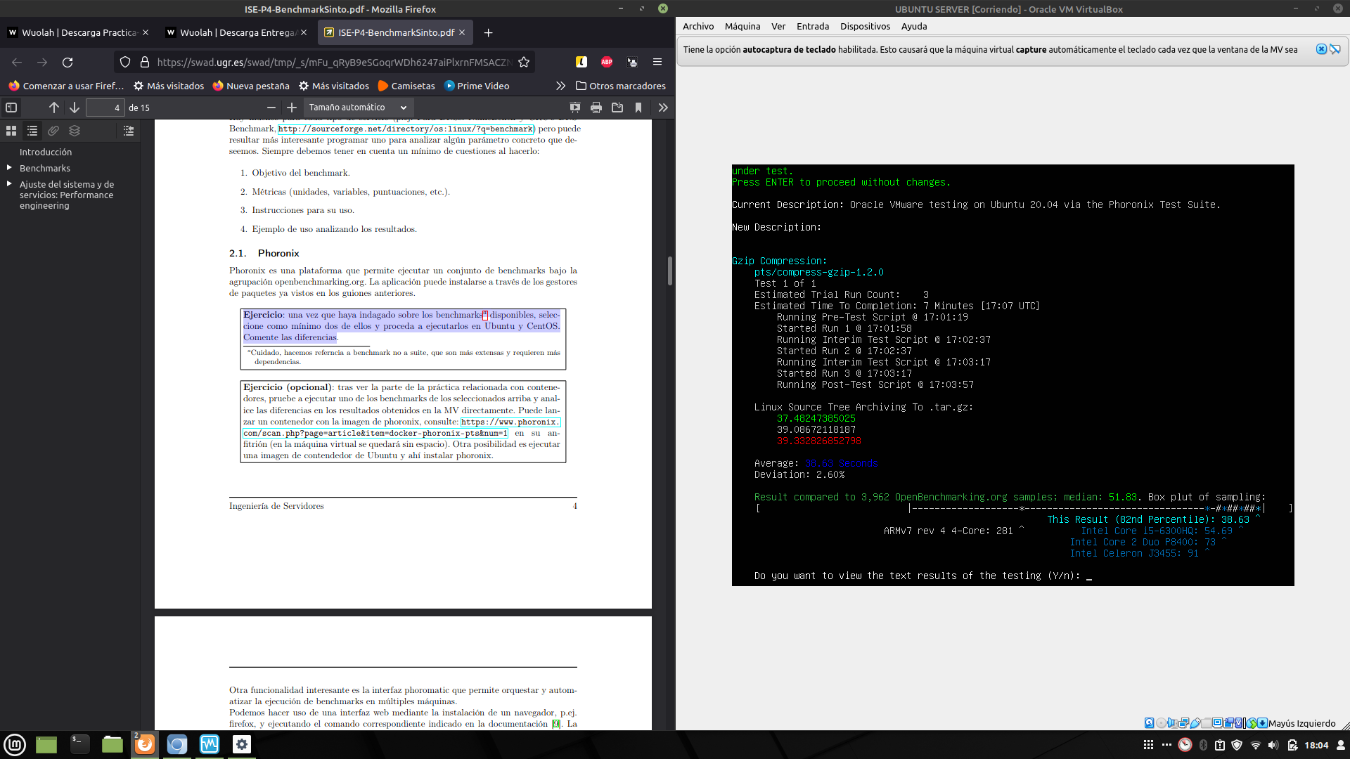

Los resultados los tenemos aquí: <https://openbenchmarking.org/result/2201033-SP-RESULTADO65>

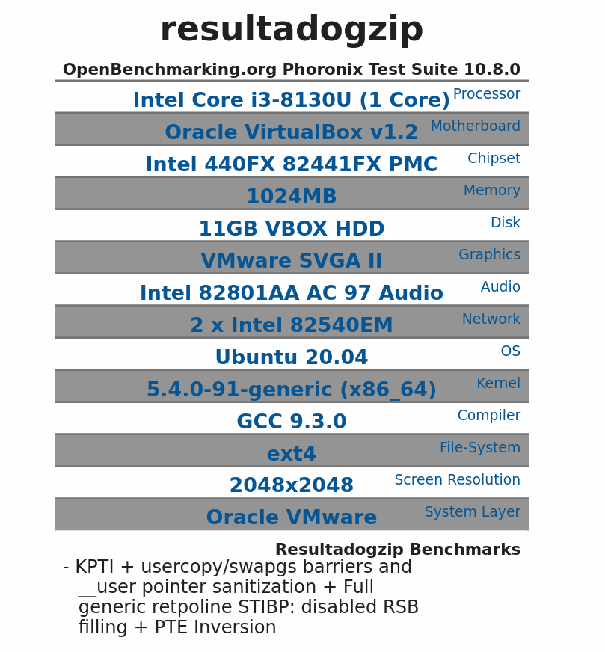

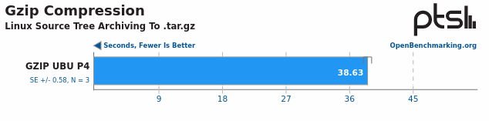

## Instalación y ejecución de los benchmarks en CentOS

En este caso, mostraré cómo se instala Phoronix en CentOS y ejecutaré los mismos benchmarks que en Ubuntu. Mostraré directamente los resultados obviando las trazas de la ejecución, ya que las anteriores ya nos hacen una idea de lo que se muestra por consola durante la ejecución del benchmark.

Antes de instalar, instalamos wget y más utilidades necesarias.

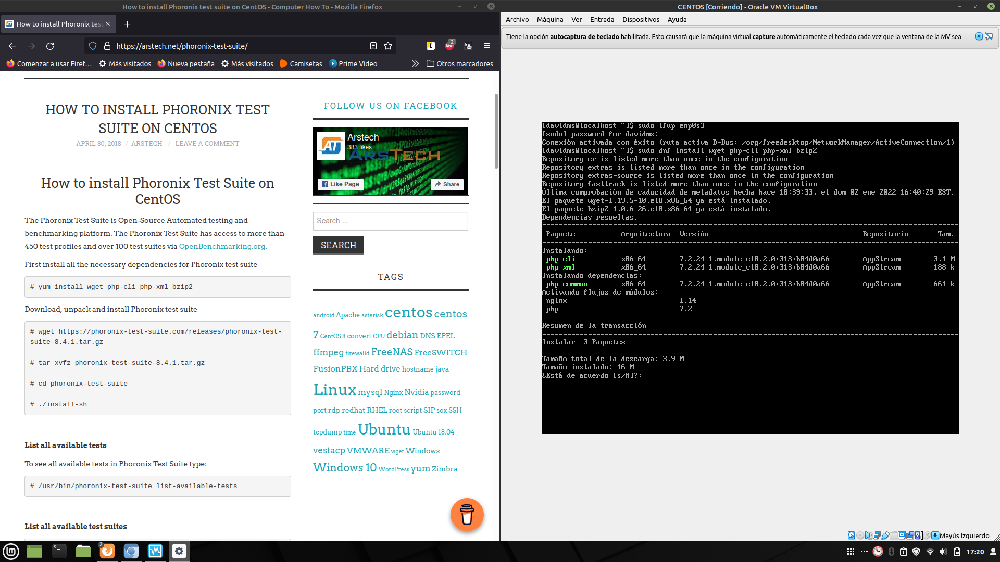

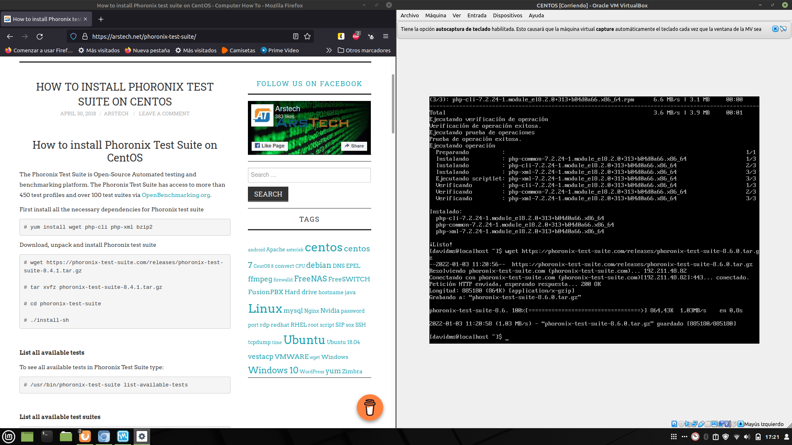

Ahora descomprimimos con **tar -xvfz nombrearchivo.tar.gz** e instalamos usando el script install.sh.

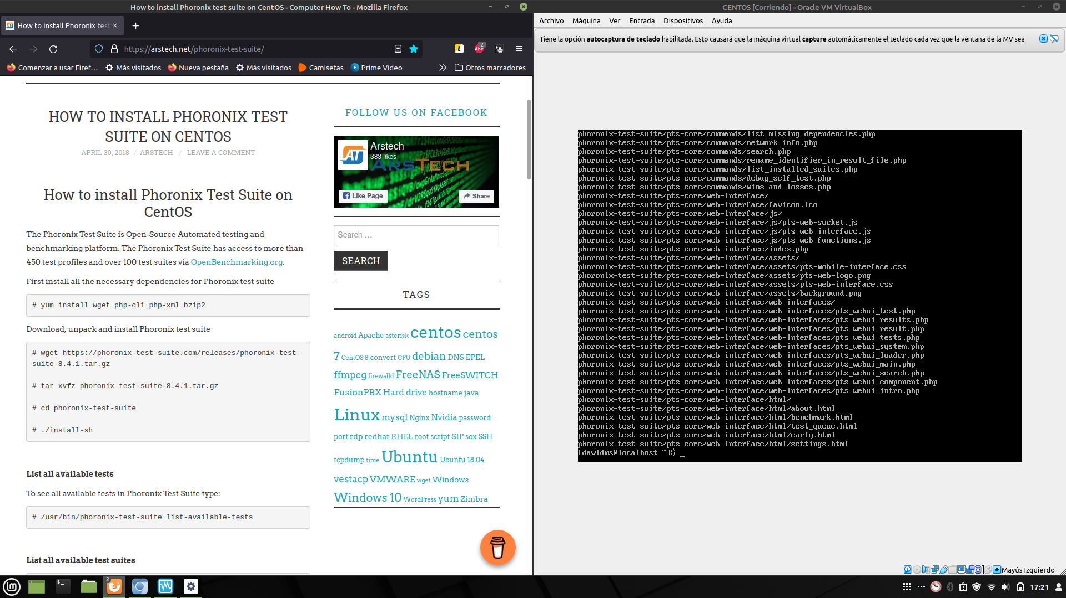

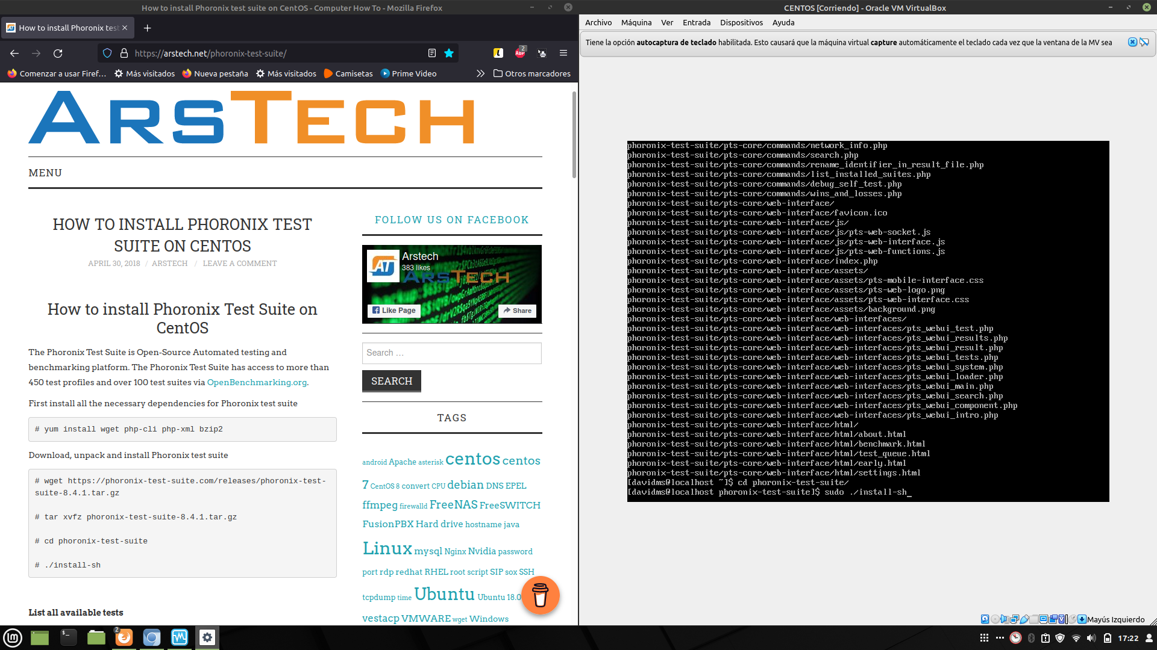

Los resultados de Sudokut los tenemos aquí <https://openbenchmarking.org/result/2201030-SP-SUDOKUTCE56> y los de GZIP aquí <https://openbenchmarking.org/result/2201036-SP-GZIPCENTO15>.

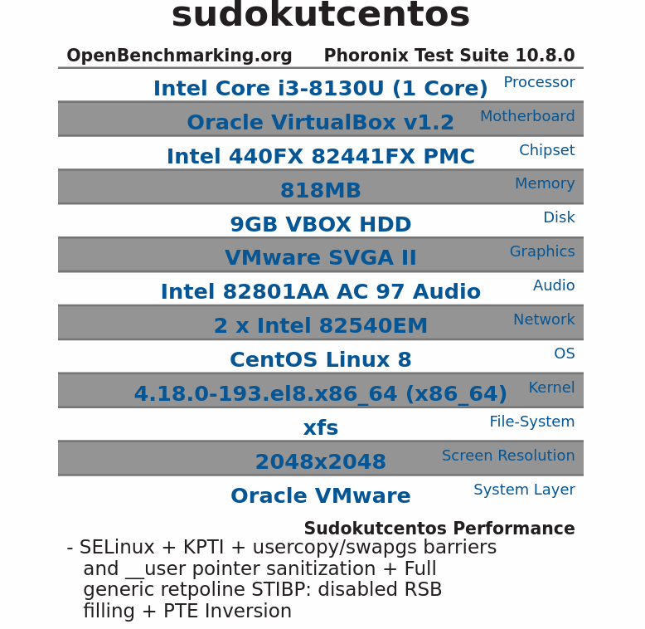

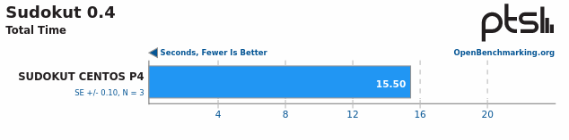

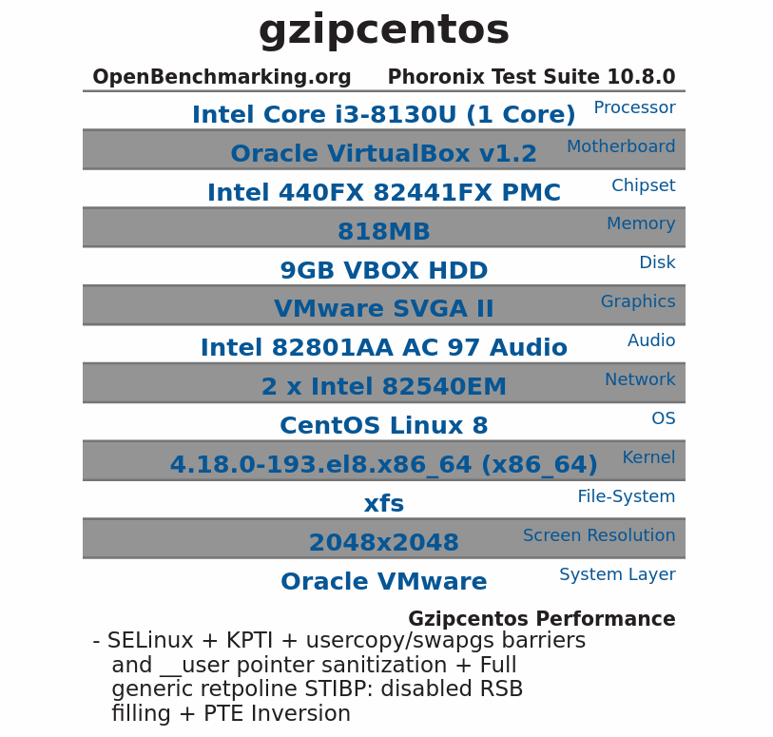

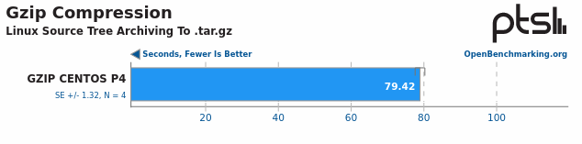

Como podemos observar, en ambos test Ubuntu gana a CentOS, aunque la diferencia más significativa la podemos encontrar en el test de compresión Gzip donde Ubuntu obtiene un resultado claramente mejor.

# Ejercicio 2:

Antes de comenzar con el ejercicio, tenemos que instalar docker y docker-compose en nuestra máquina Ubuntu. Después tenemos que clonar el repositorio donde tenemos los archivos a utilizar y lo necesario para configurar los contenedores. Destacar que se ha realizado sobre una instalación limpia de Ubuntu porque la primera vez que ejecuté docker-compose fallaba al no haber espacio suficiente. No ha sido necesario añadir el puerto 3000 con ufw porque por defecto el firewall viene deshabilitado, lo que no es recomendable, pero para la realización de la práctica podemos hacerlo. La dirección de Ubuntu es 192.168.56.105.

Lo primero es instalar docker y docker-compose con apt install.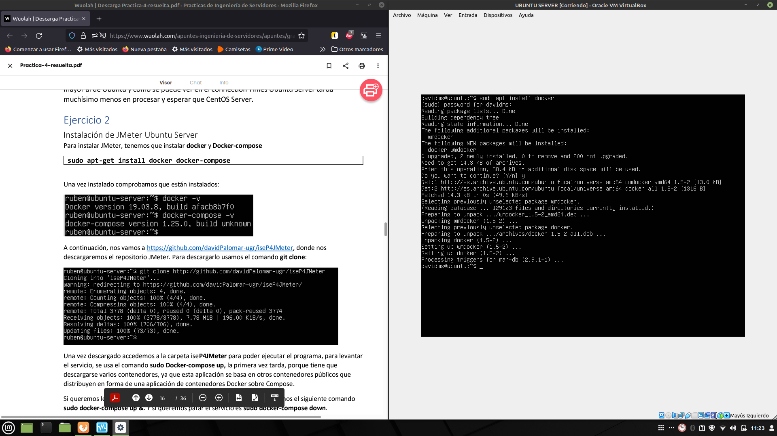

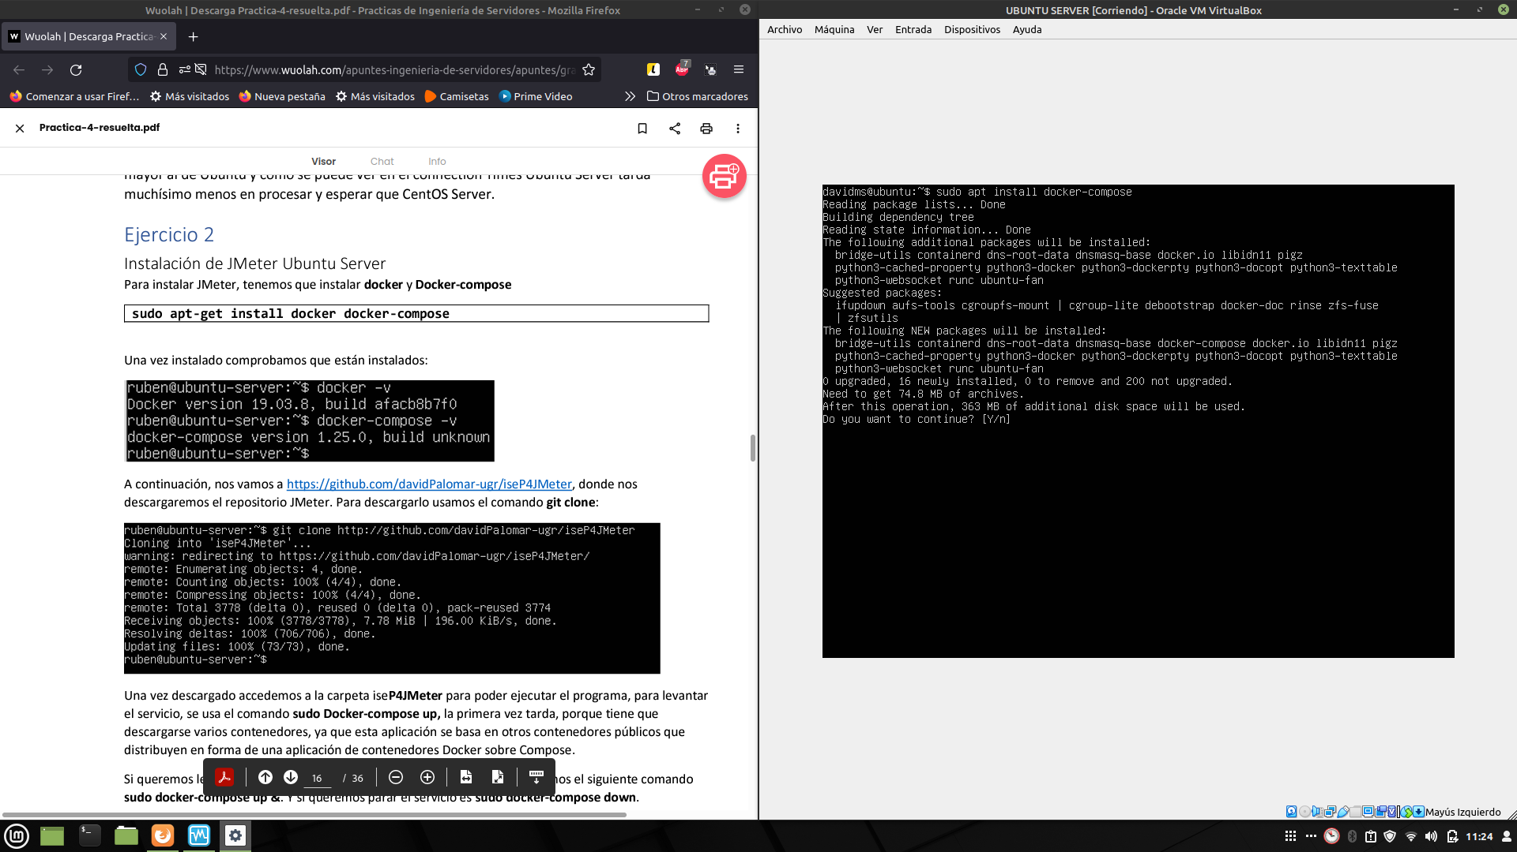

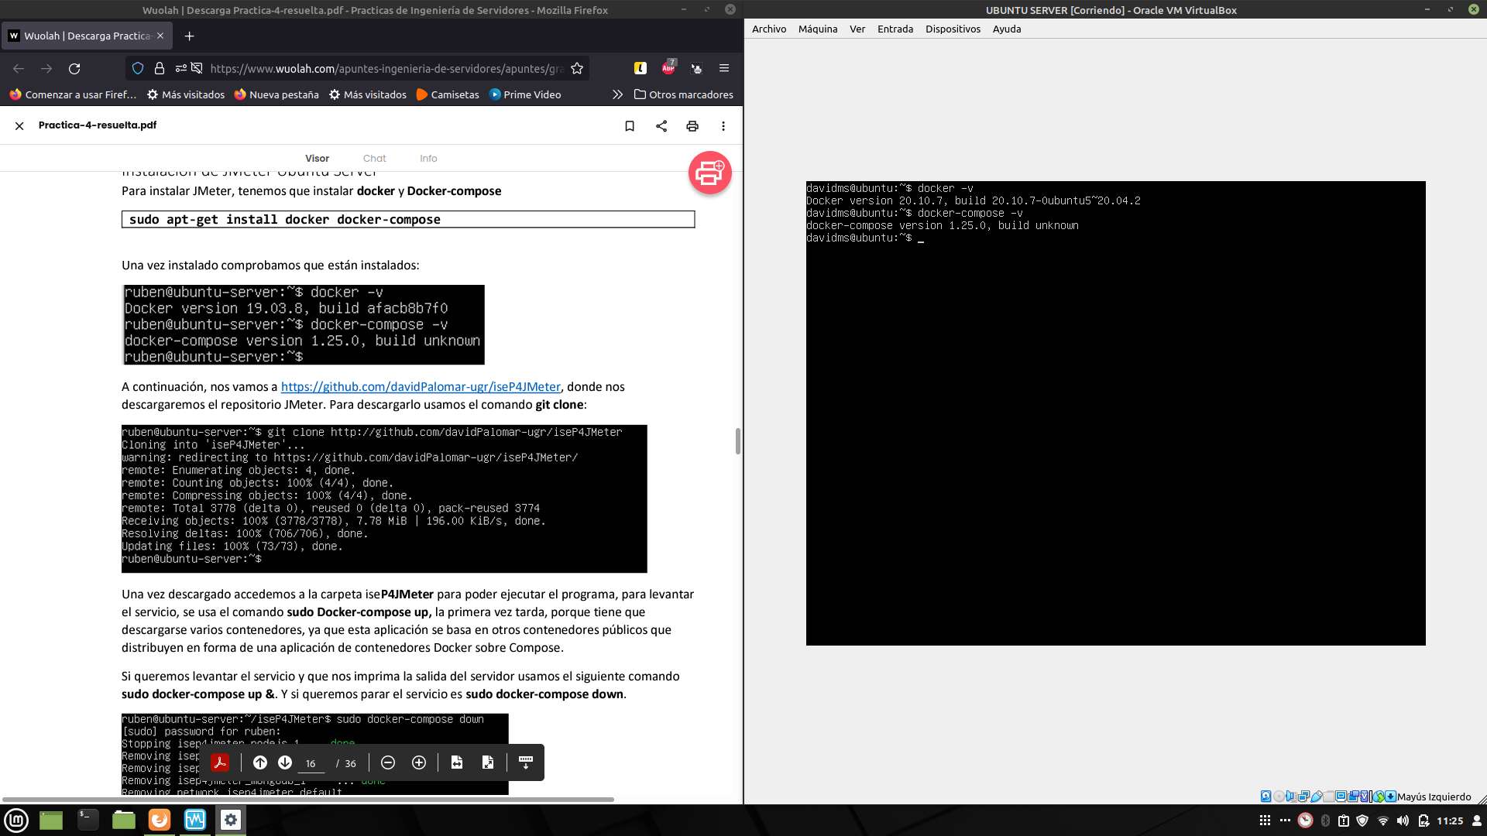

Ahora, clonamos el repositorio git:

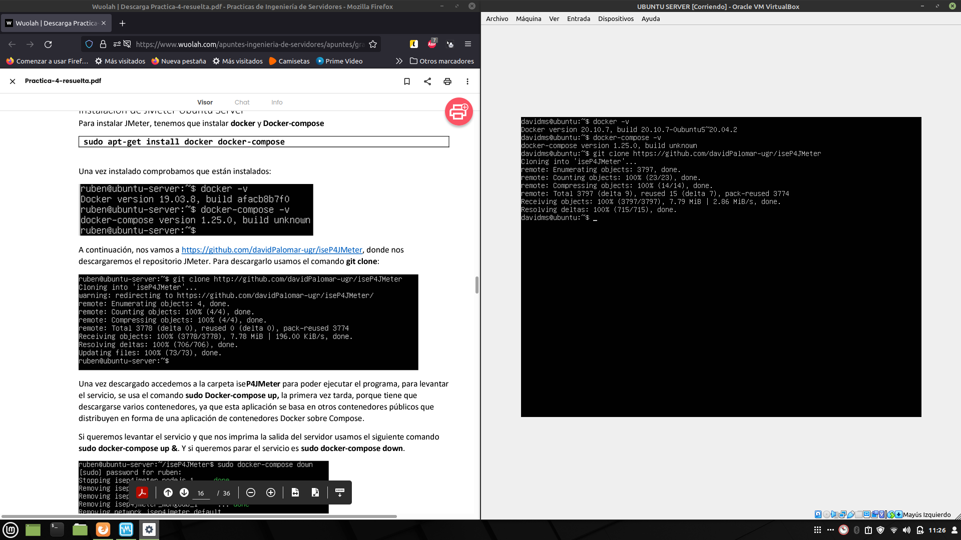

Por último, situados en la carpeta **iseP4JMeter,** llamamos a docker-compose y vemos que todo funciona escribiendo en el navegador **192.168.56.105:3000.**

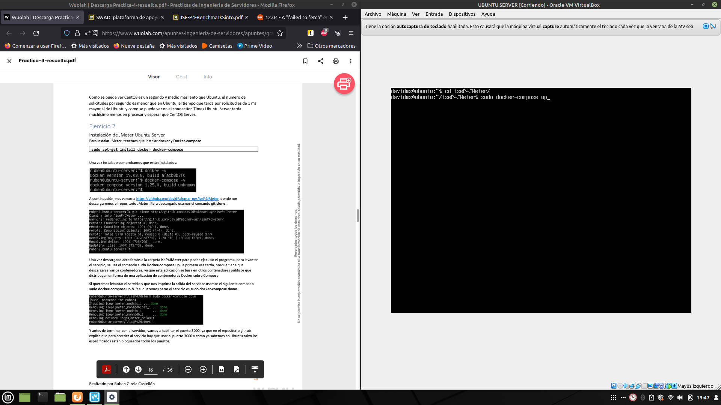

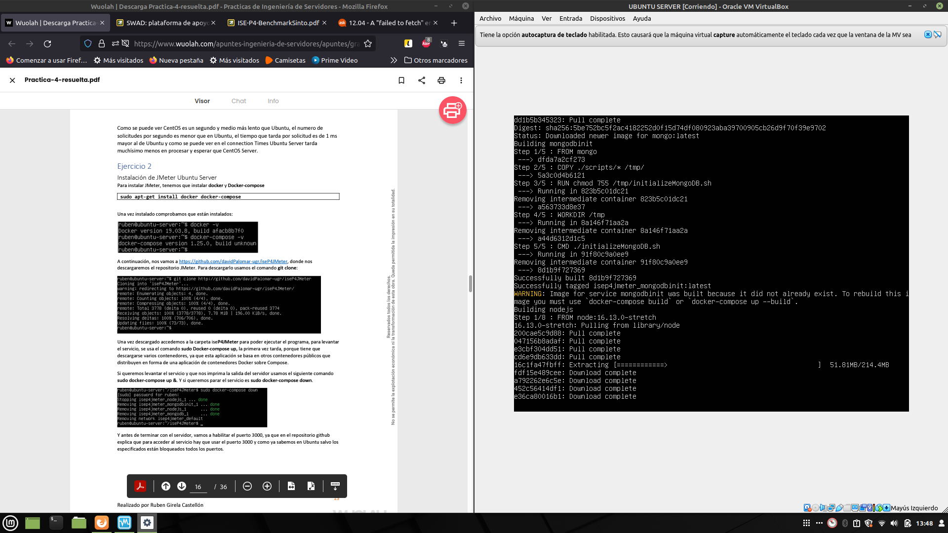

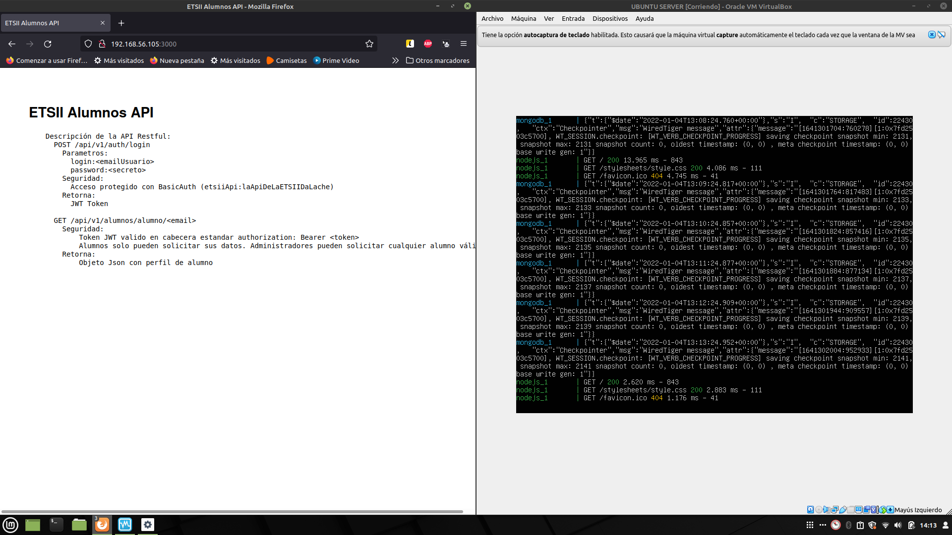

Una vez hecho todo esto, podemos descargar JMeter de la página oficial (los binarios). El archivo a ejecutar es **.jar,** por lo que es multiplataforma. En mi caso lo estoy usando desde Linux Mint. Hay que darle permisos de ejecución con **chmod +x nombrearchivo,** puesto que al principio no me dejaba ejecutar.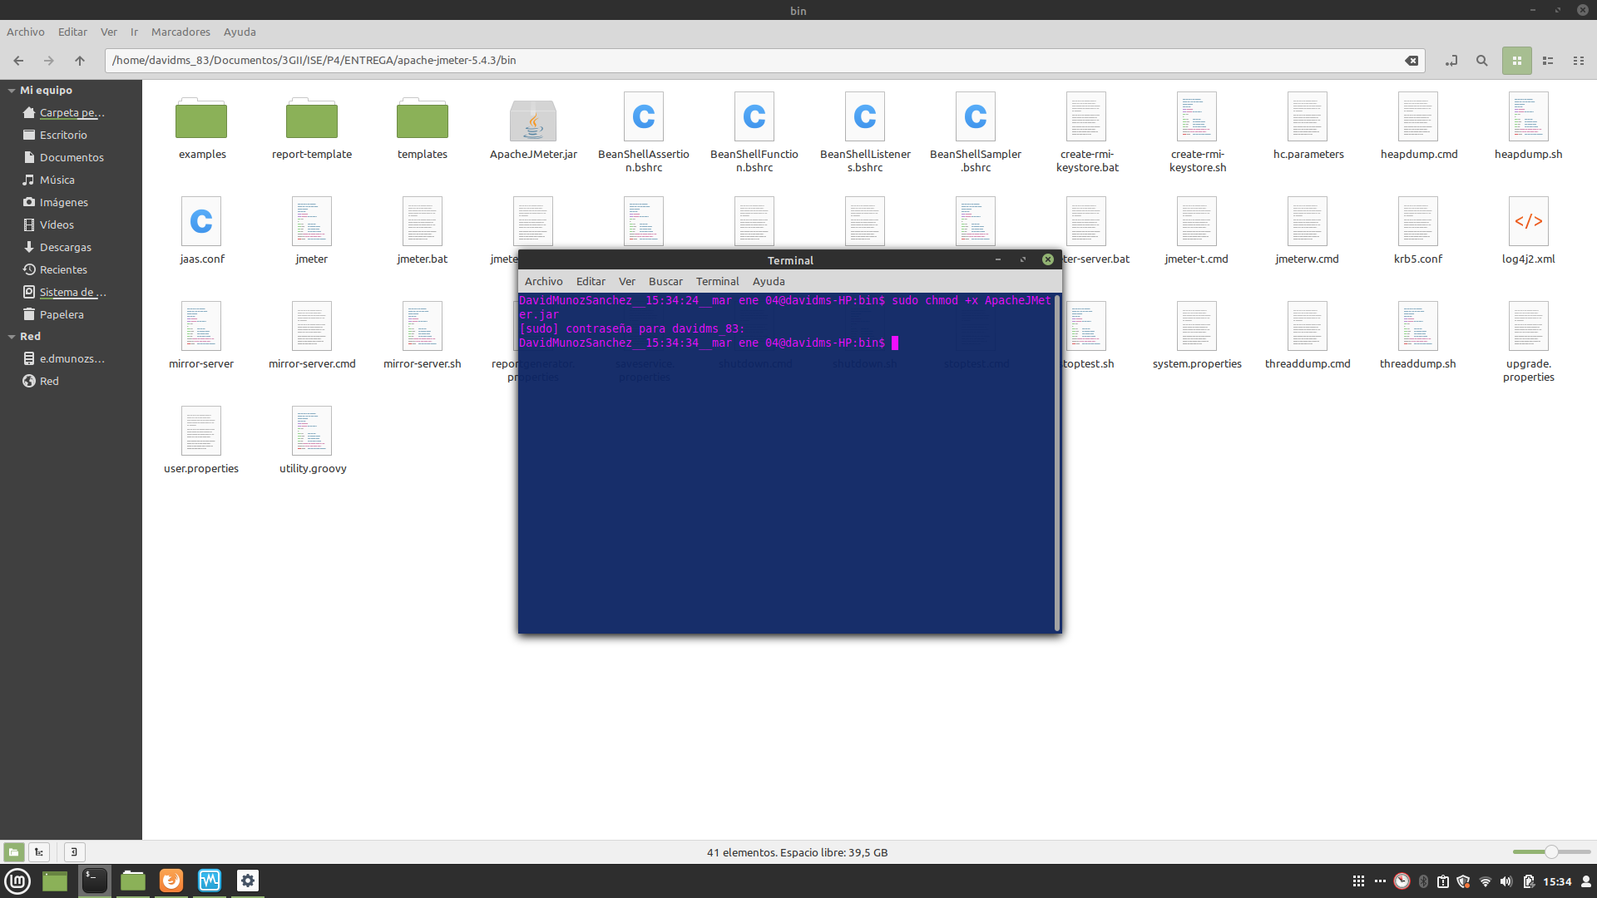

**Enunciado:**

Tras probar un test básico para una web, utilizaremos Jmeter para hacer un test sobre una aplicación que ejecuta sobre dos contenedores (uno para la BD y otro para la aplicación en sí). El código está disponible en https://github.com/davidPalomar-ugr/iseP4JMeter donde se dan detalles sobre cómo ejecutar la aplicación en una de nuestras máquinas virtuales. El test de Jmeter debe incluir los siguientes elementos:

* El test debe tener parametrizados el Host y el Puerto en el Test Plan (puede hacer referencia usando $param).
* Debe hacer dos grupos de hebras distintos para simular el acceso de los alumnos y los administradores. Las credenciales de alumno y administrador se cogen de los archivos: alumnos.csv y administrador.csv respectivamente.
* Añadimos esperas aleatorias a cada grupo de hebras (Gaussian Random Timer).
* El login de alumno, su consulta de datos (recuperar datos alumno) y login del administrador son peticiones HTTP.
* El muestreo para simular el acceso de los administradores lo debe coger el archivo apiAlumnos.log (usando un Acces Log Sampler).
* Use una expresión regular (Regular Expressión Extractor) para extraer el token JWT que hay que añadir a la cabecera de las peticiones (usando HTTP Header Manager).

## Parametrización host y puerto

Situados en Plan de Pruebas, debemos añadir dos variables con los valores que nos interesan:

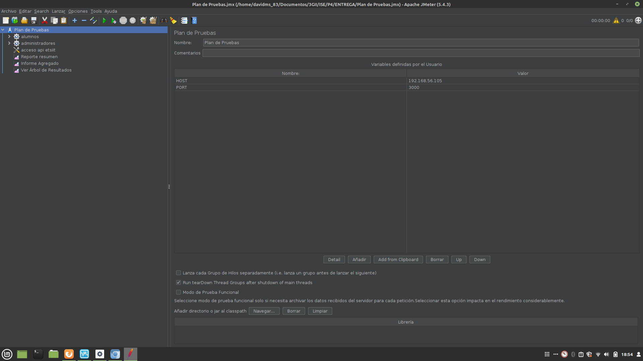

Previo a la configuración de las hebras, hacemos lo siguiente (**Añadir-Elemento de Configuración-Valores por Defecto para Petición HTTP**).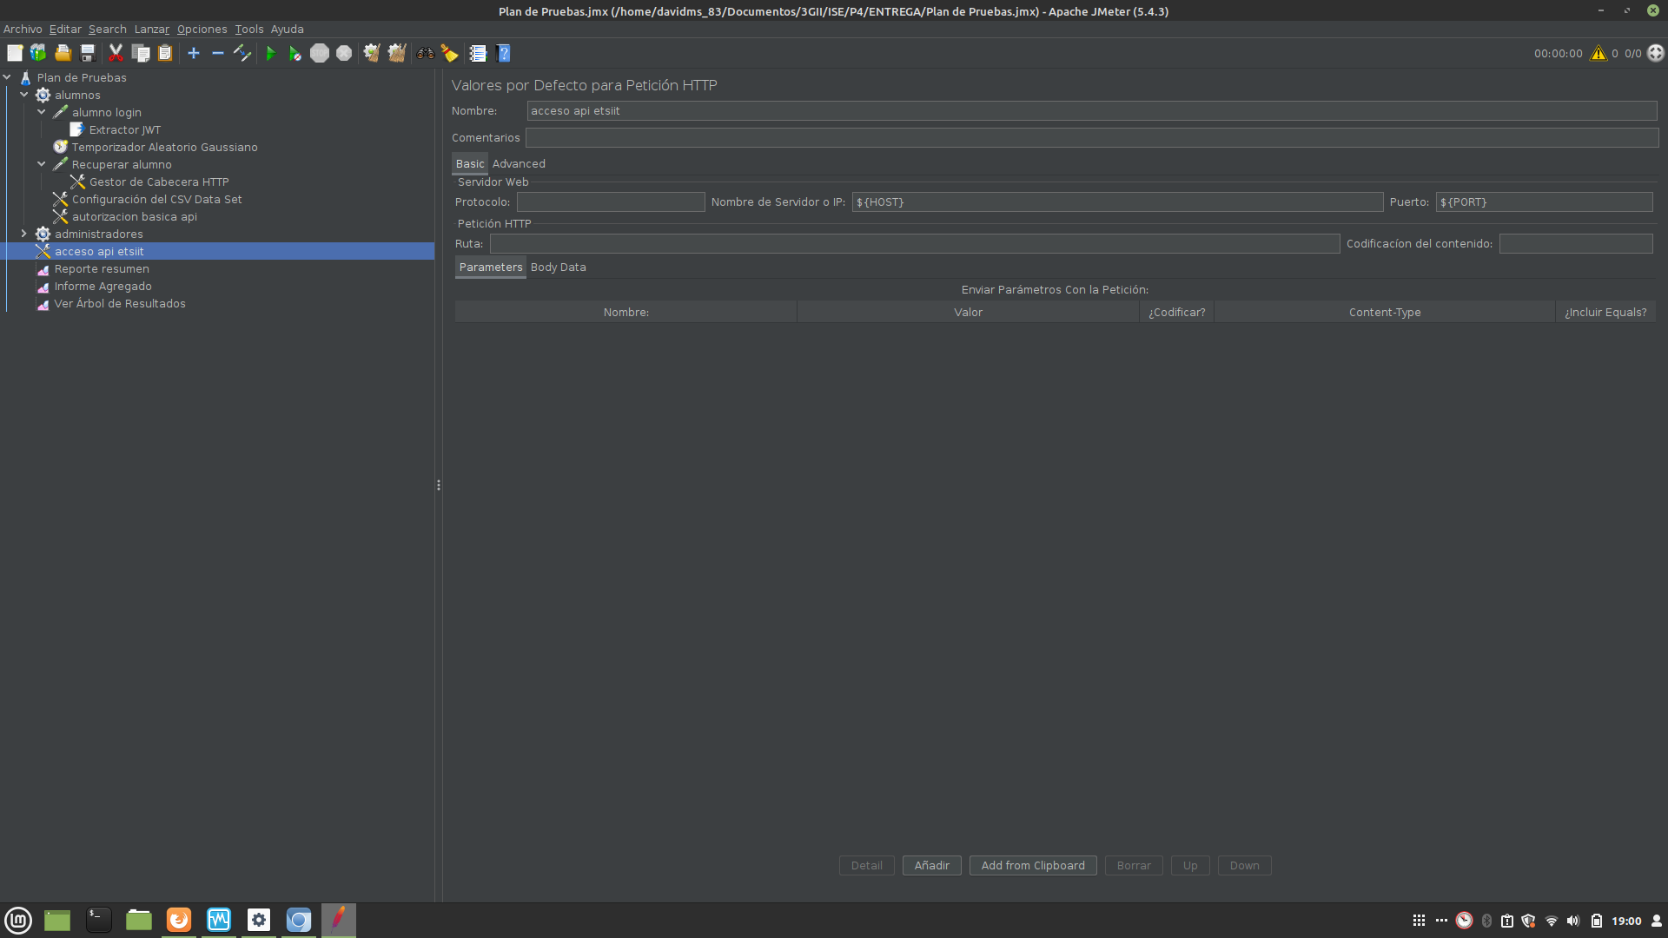

## Configuración hebra de alumnos

Añadimos un Grupo de hilos al que denominamos alumnos **(Añadir-Hilos(usuarios)-Grupo de Hilos)**. **(1)**

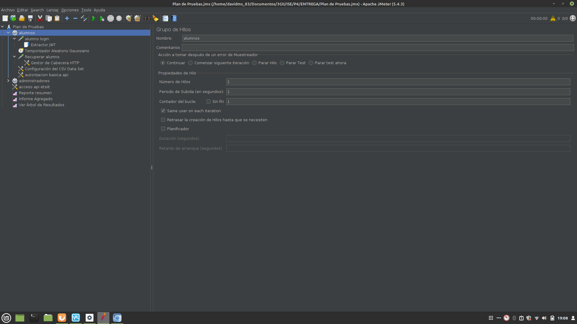

He decidido dejar el número de hilos en 1 que es el que viene por defecto. Se podría haber puesto un número mayor, pero con un solo hilo (es decir, un login), se ilustra bien el funcionamiento de JMeter.

Ahora configuramos de donde se van a tomar nuestros datos. He de decir que he clonado también el repositorio en mi sistema anfitrión con el fin de disponer en local de los csv. **(alumnos-Añadir-Elemento de Configuración-Configuración del CSV Data Set)**. (**2)**

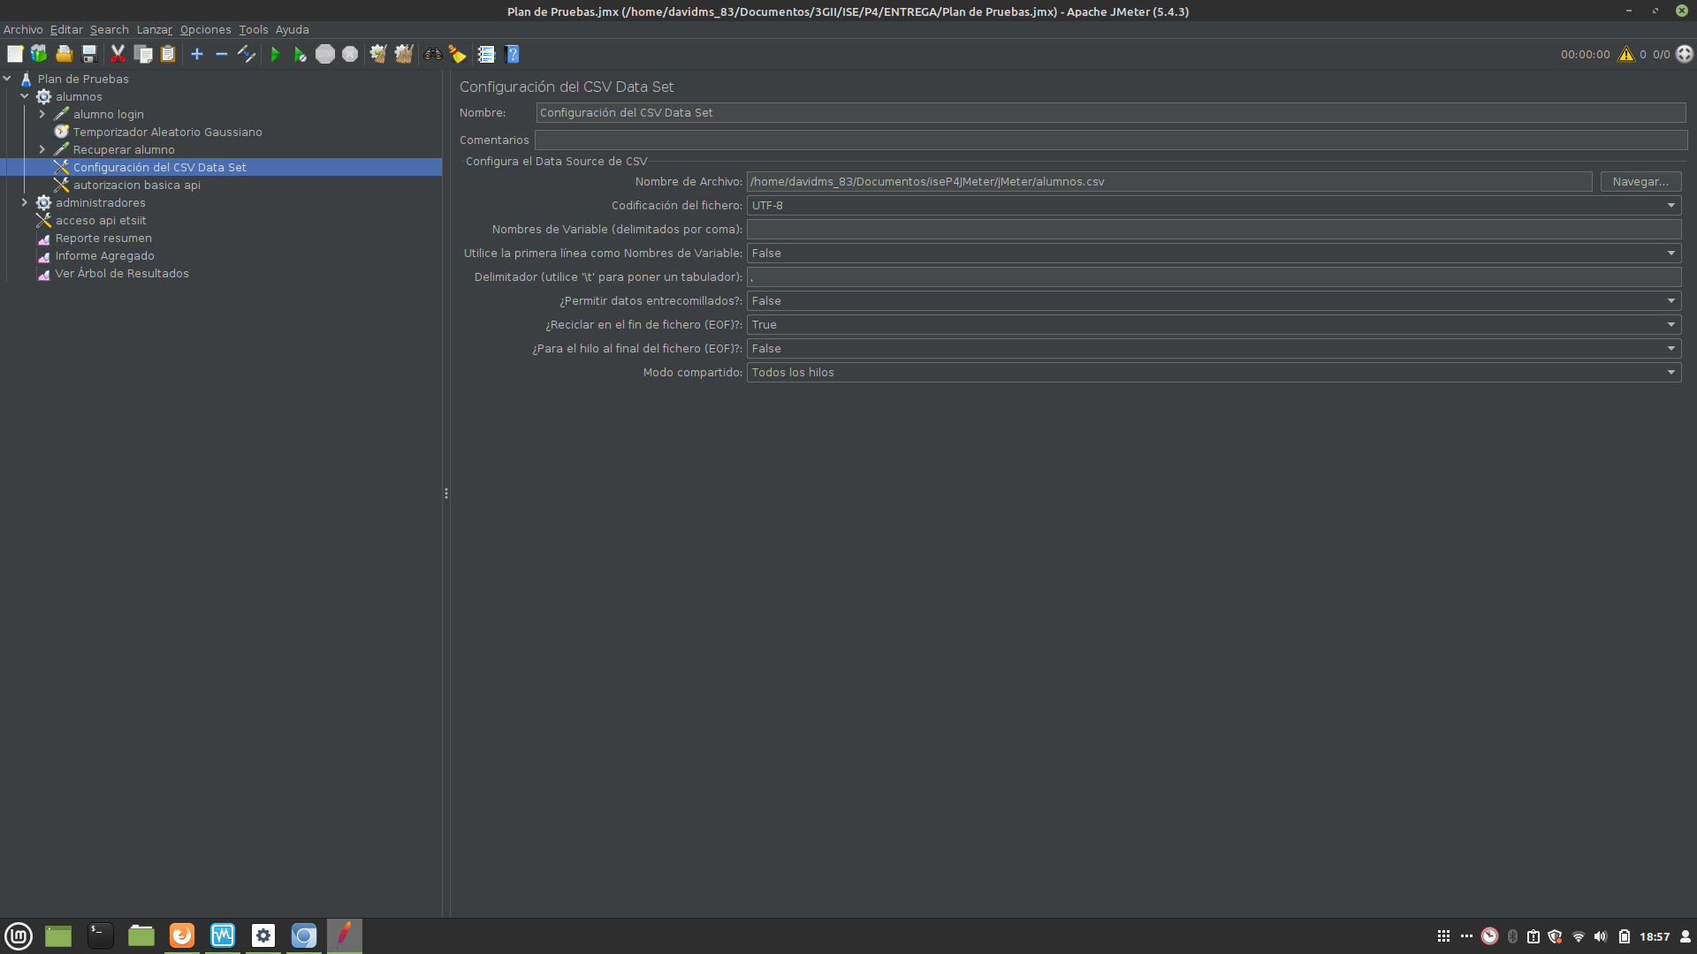

Ahora añadimos la autorización necesaria para acceder a la api, la contraseña es **laApiDeLaETSIIDaLache,** el usuario **etsiiApi** y la dirección **http://${HOST}:${PORT}/api/v1/auth/login****. (alumnos-Añadir-Elemento de Configuración-Gestor de Autorización HTTP). (3)**

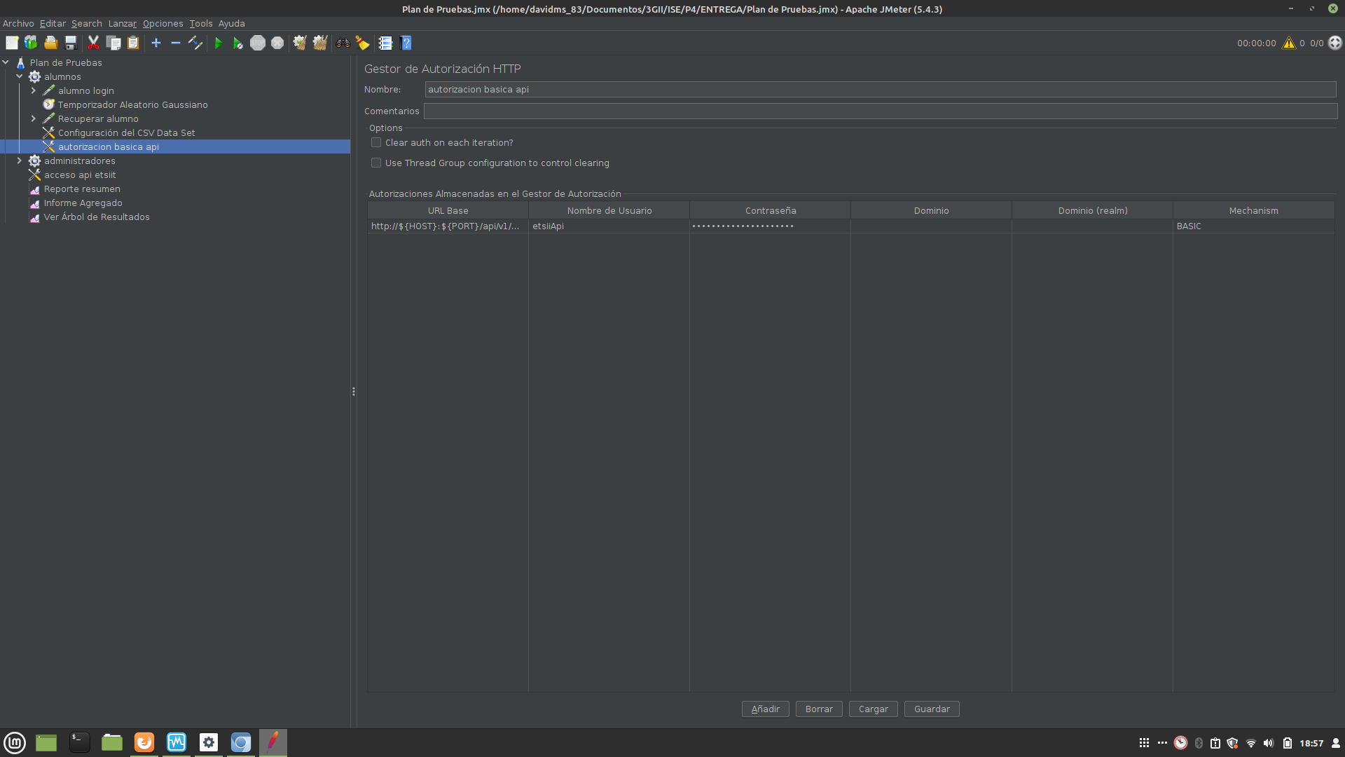

Para el login de los alumnos, añadimos una petición http con los siguientes parámetros **(alumnos-Añadir-Muestreador-Petición HTTP). (4)**

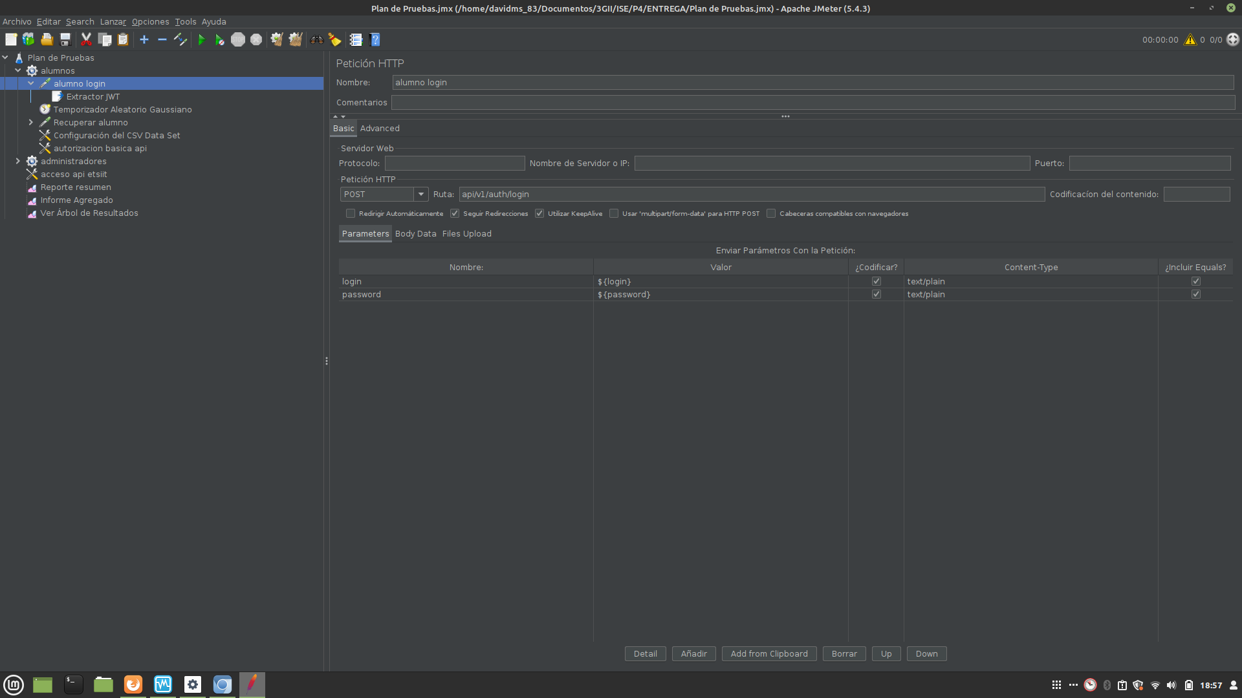

Para extraer el token del login del alumno, añadimos un extractor de expresiones regulares **(alumnos-alumno login-Añadir-Post Procesadores-Extractor de Expresiones Regulares)**. **(5)**

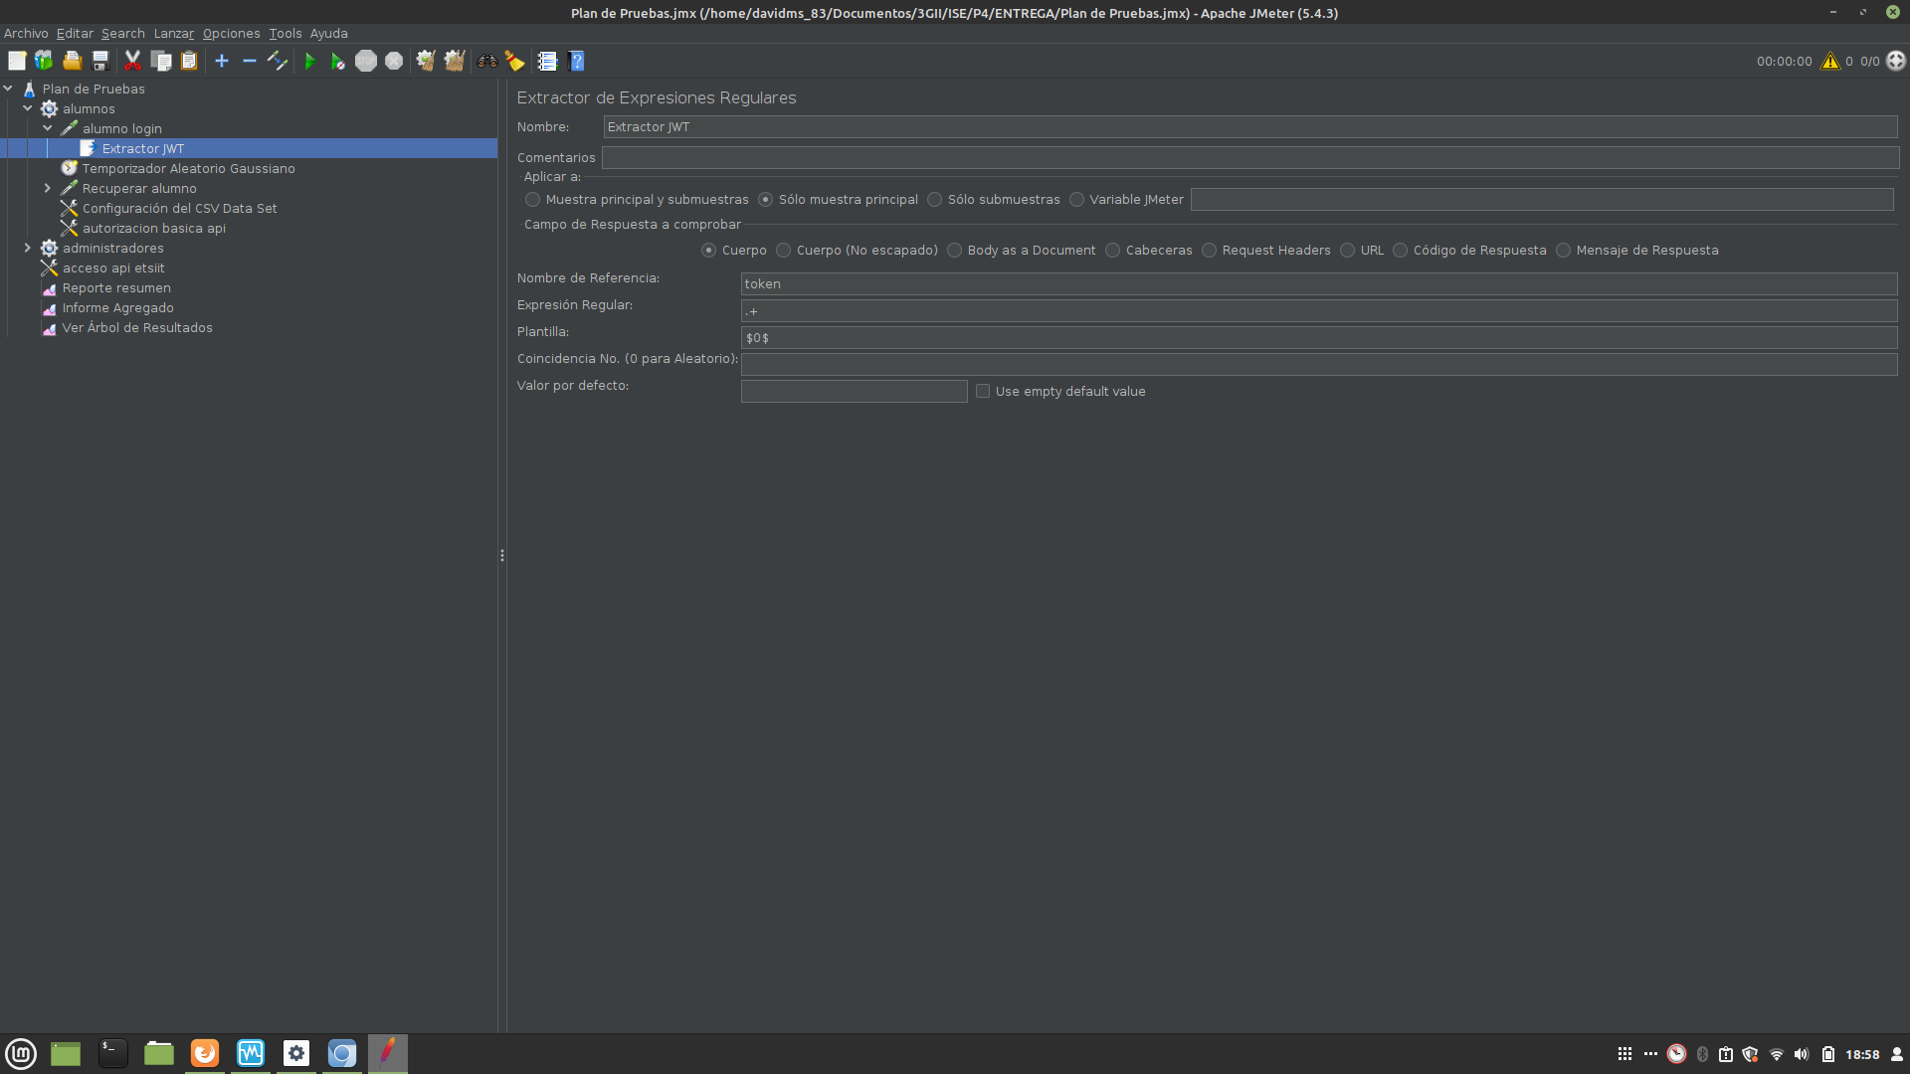

Para recuperar los datos del alumno, añadimos otra petición http (de la misma forma que anteriormente), pero esta vez con Get y los siguientes parámetros. **(6)**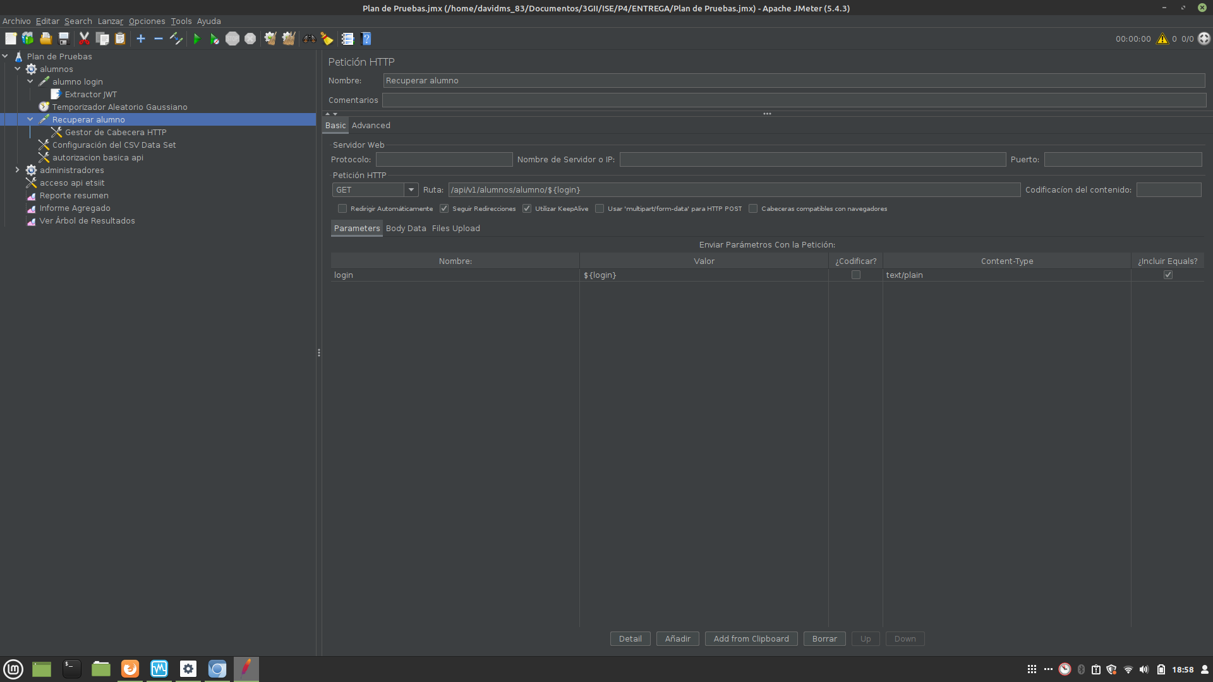

Ahora tenemos que añadir un gestor de cabecera **(alumnos-recuperar alumno-Añadir-Elemento de Configuración-Gestor de Cabecera HTTP)**. Añadimos los parámetros que se muestran en la captura. **(7)**

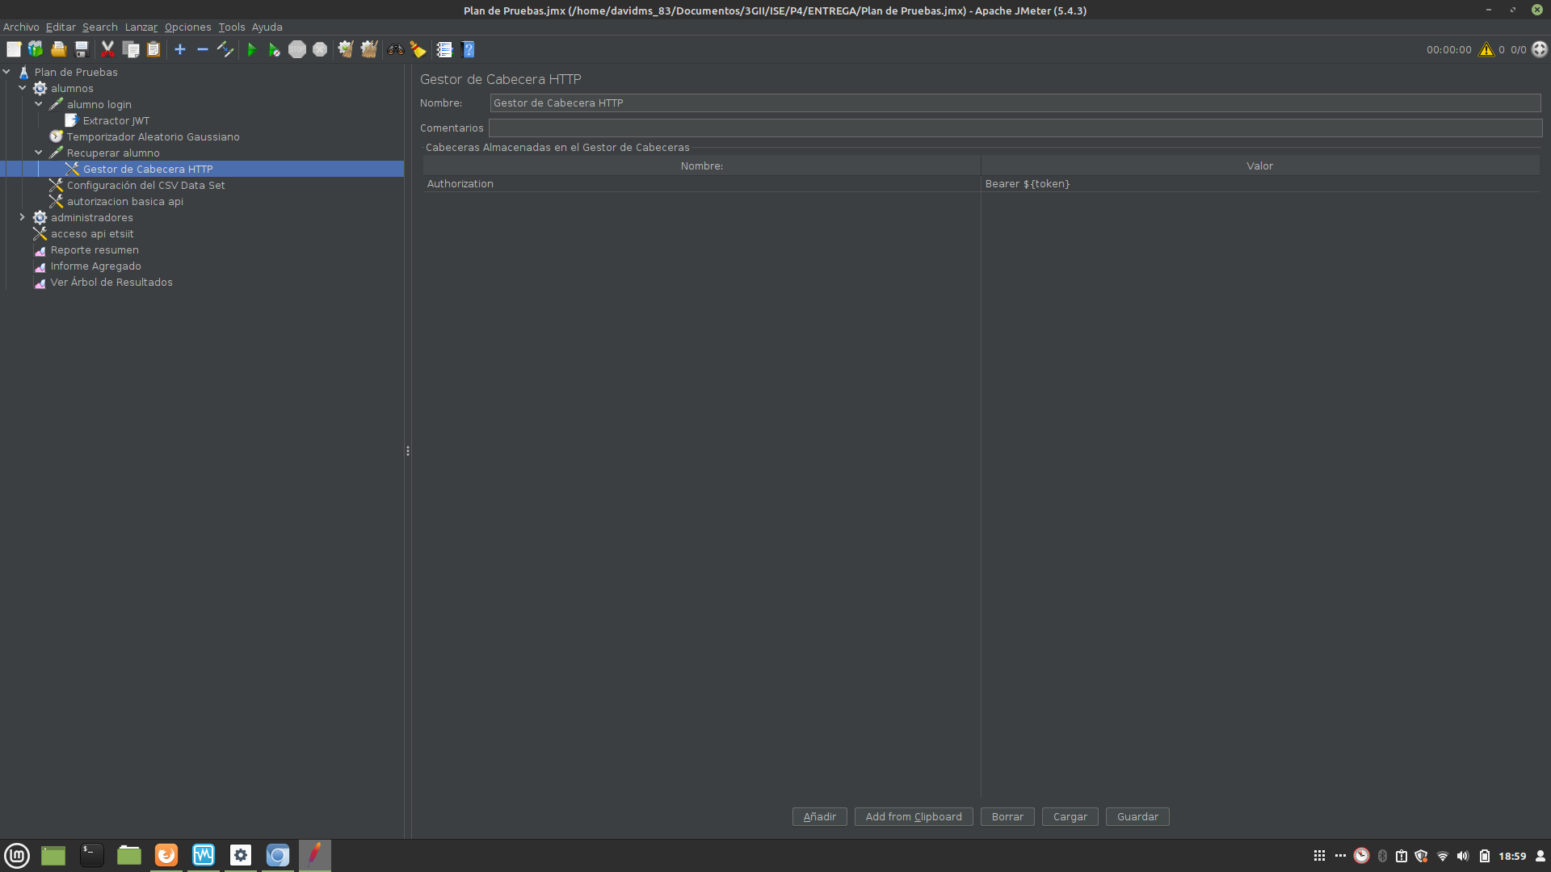

Añadimos por último el temporizador Gaussiano que se nos pide **(alumnos-Añadir-Temporizador-Temporizador Aleatorio Gaussiano)**. **(8)**

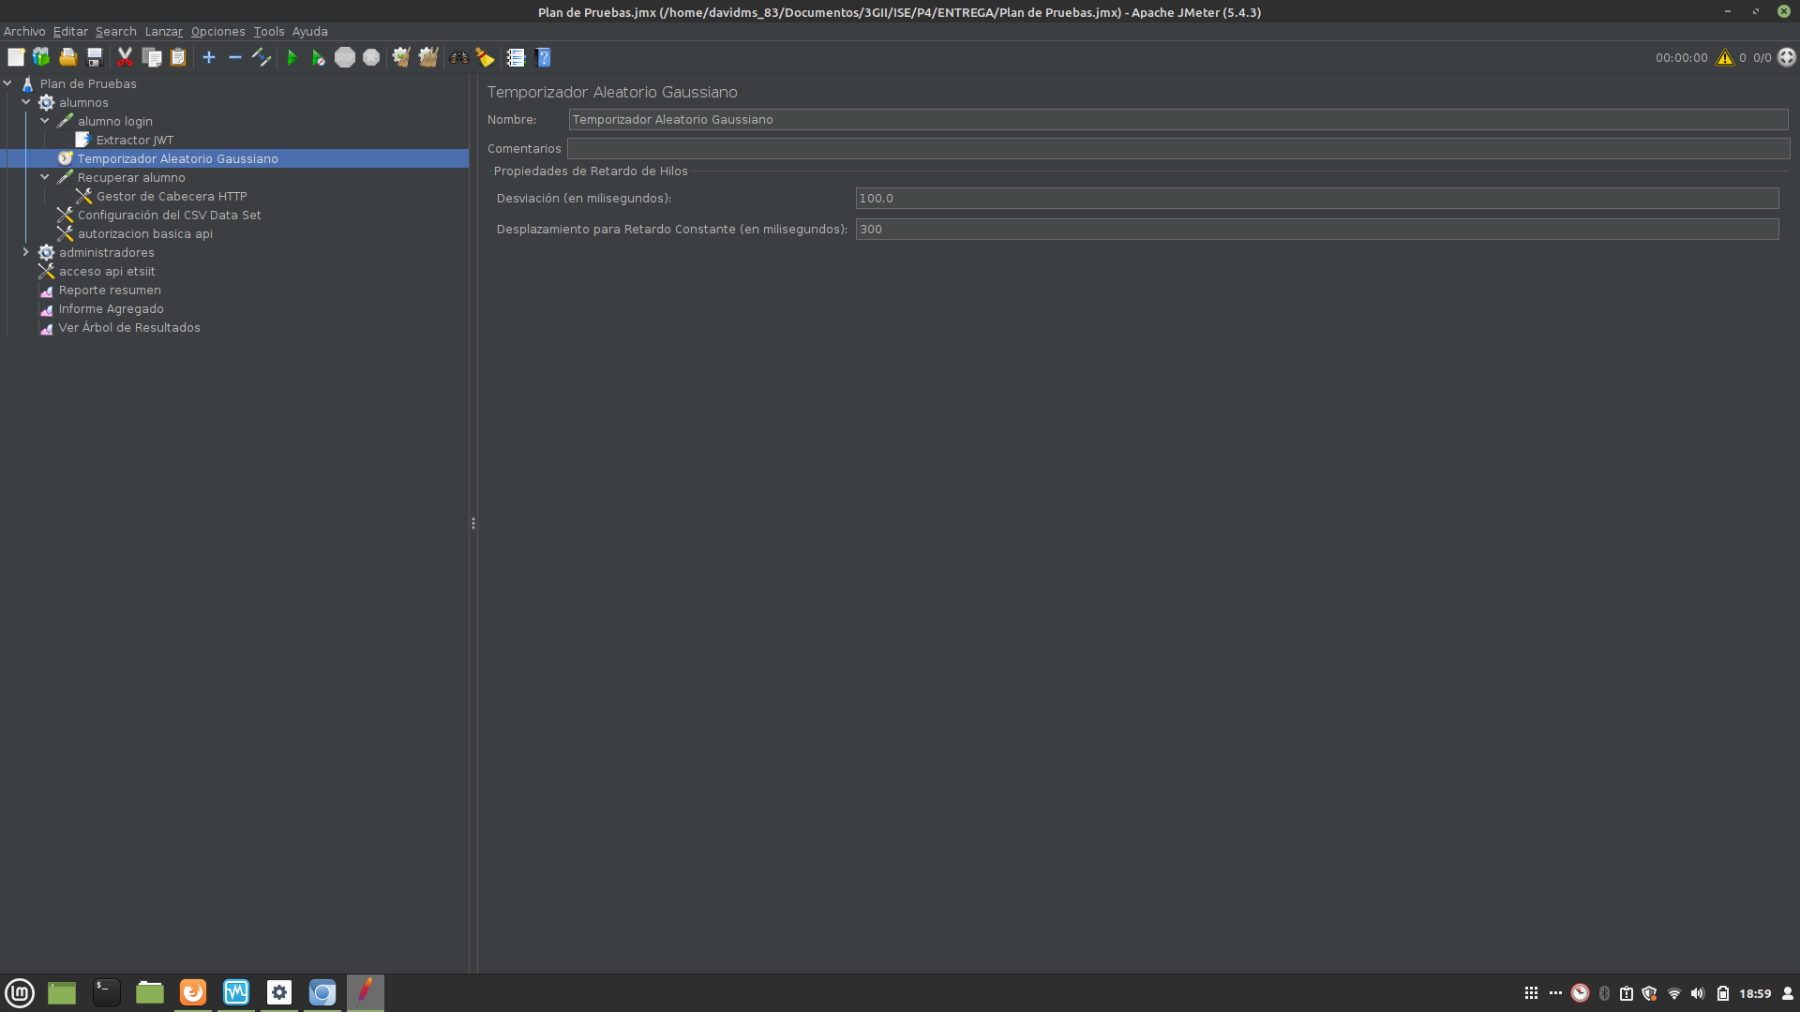

## Configuración hebra de administradores

Muchos de las funcionalidades que tenemos que añadir a la hebra de administradores se hacen de forma análoga a como lo hicimos en alumnos y, en algunos casos, solo hay que cambiar algunos parámetros. Por eso, referenciaré con los números que he ido poniendo en la configuración de la hebra para alumnos e indicando los cambios reseñables. Por último documentaré las funcionalidades diferentes.

1. Análogo pero lo llamamos **administradores**.
2. Análogo pero seleccionamos **administradores.csv**.
3. Análogo.
4. Análogo pero lo llamamos **admin login**.
5. Análogo.
6. **CAMBIO.**
7. **CAMBIO.**
8. Análogo

Veamos lo que ha cambiado:

Tenemos que muestrear el archivo .log de accesos al sistema, para lo que tenemos que emplear un muestreador de acceso a log. Como parámetros simplemente añadimos servidor, puerto y la ubicación del archivo de log **(administradores-Añadir-Muestreador-Muestreador de Acceso a Log)**.

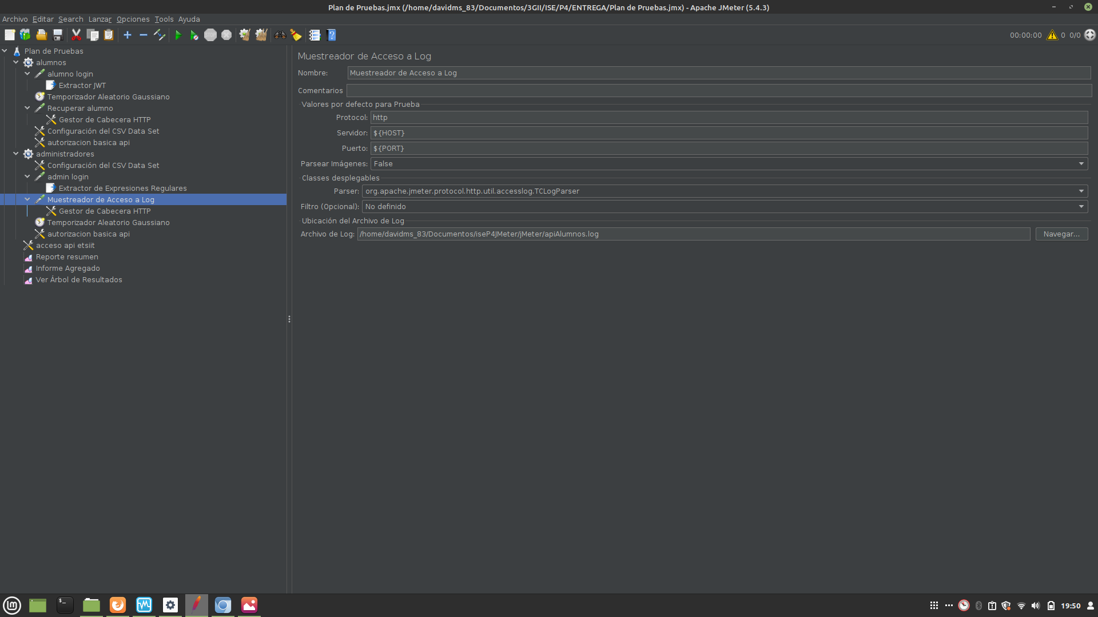

Ahora el gestor de cabecera http se hace de forma análoga a como lo hacíamos en (7), pero esta vez cambia de dónde cuelga **(administradores-Muestreador de Acceso a Log-Añadir-Elemento de Configuración-Gestor de Cabecera HTTP)**.

## Ejecución y resultados

Una vez dados todos estos pasos, tenemos que añadir receptores para comprobar que nuestra ejecución ha sido exitosa y para monitorizar los parámetros **(Plan de Pruebas-Añadir-Receptor-Reporte resumen,Informe Agregado, Ver Árbol de Resultados)**.

Así debería quedar la vista de nuestro proyecto:

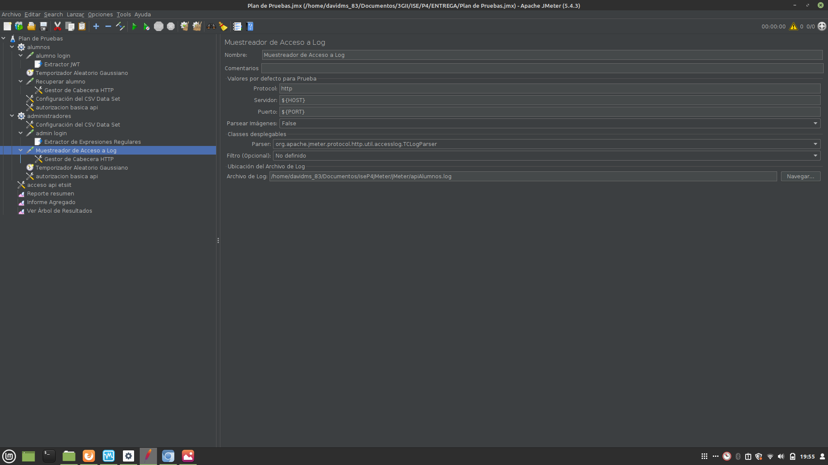

Por último, veamos una ejecución exitosa (se muestra la vista Árbol de Resultados y Reporte Resumen).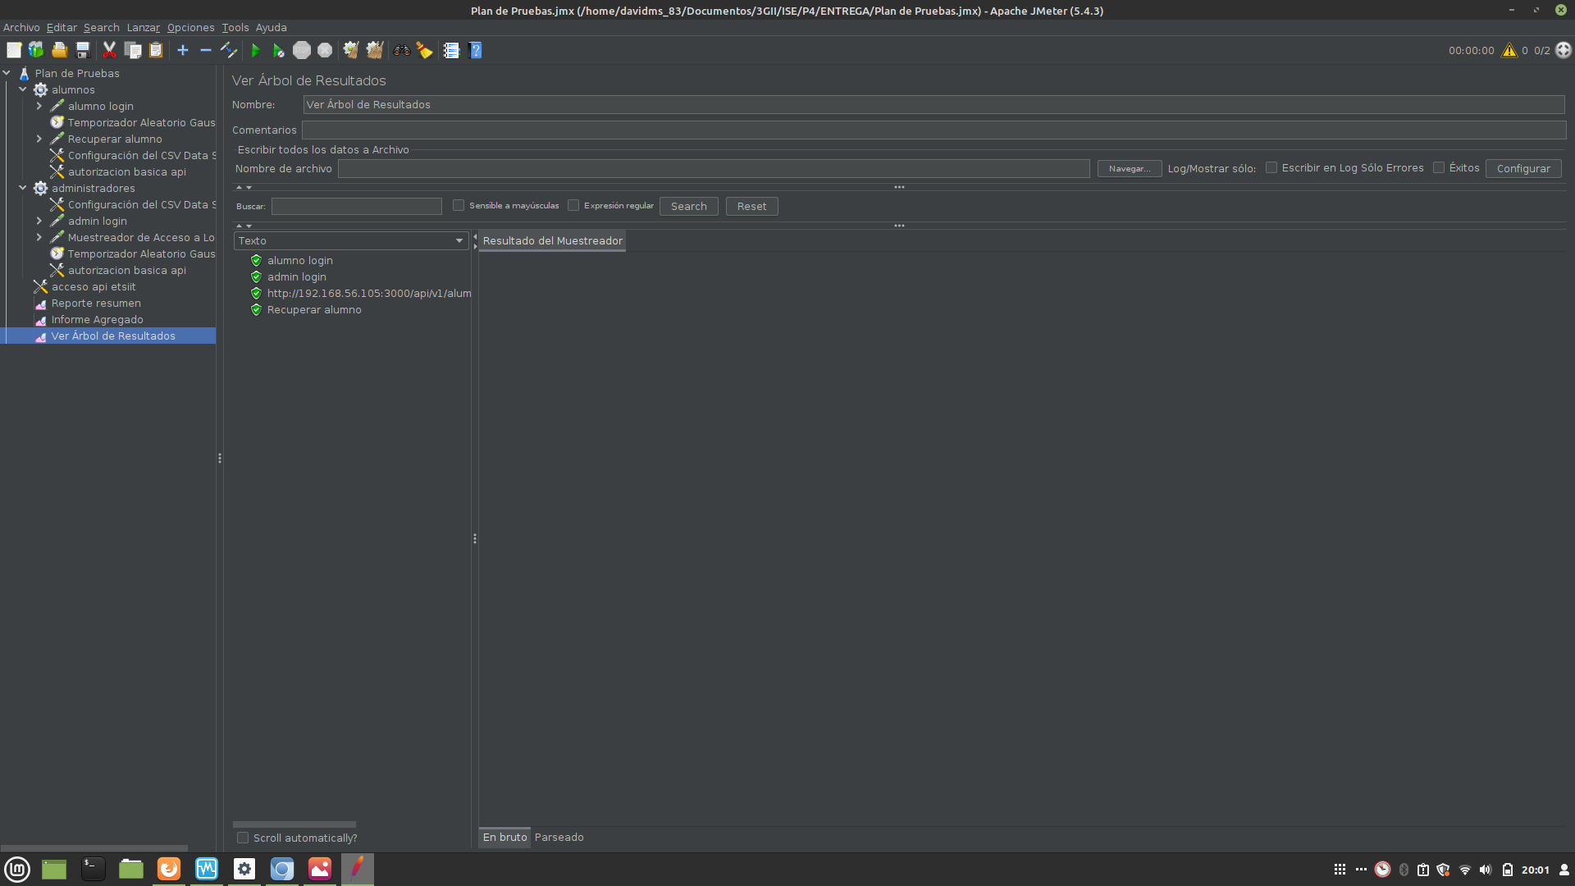

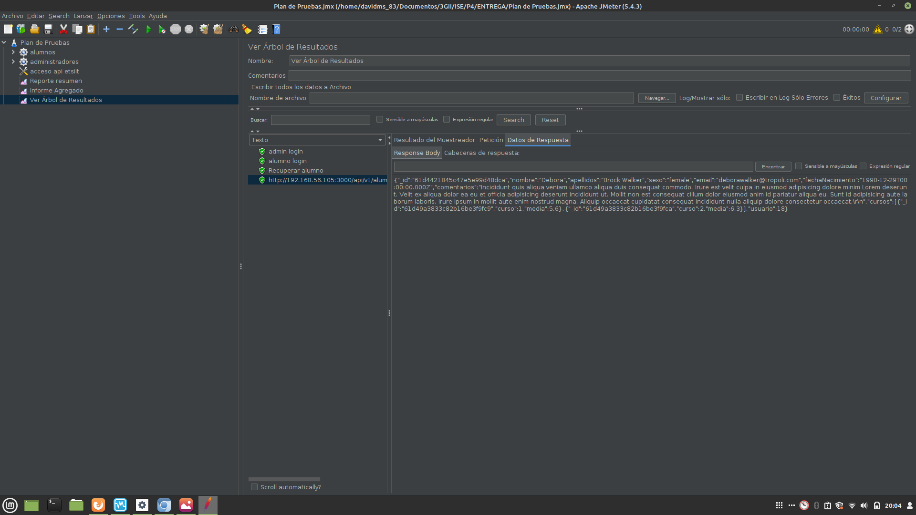

En Ubuntu (donde se está ejecutando docker), se observa lo siguiente: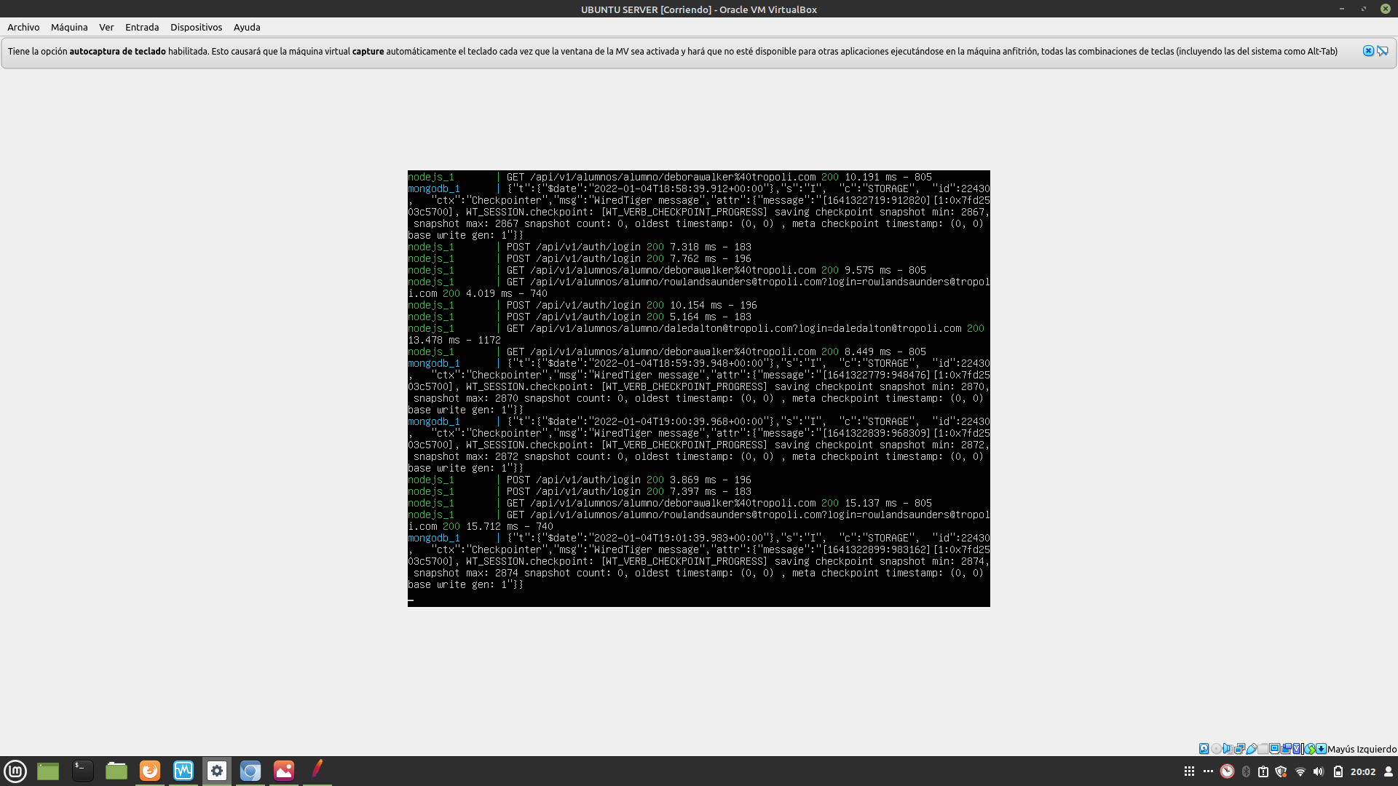

# Bibliografía

Para la realización del ejercicio de Phoronix he visitado las siguientes páginas web:

<https://ubunlog.com/phoronix-test-suite-una-herramienta-para-benchmark-multiplataforma/>

<https://arstech.net/phoronix-test-suite/>

<https://openbenchmarking.org/> (Para la información de todos los benchmarks).

Para la realización del ejercicio en JMeter he usado el pdf de la práctica, el repositorio GitHub que se nos proporcionaba y he explorado todas las opciones que tiene JMeter.